**В.А. МАЧИХИН, А.А. КУЗЬМЕНКО**

**ОСНОВЫ ИНФОРМАЦИОННО-КОММУНИКАЦИОННЫХ ТЕХНОЛОГИЙ**

**Лабораторный практикум**

**Cамара**

**Самарский государственный технический университет**

**2024**

МИНИСТЕРСТВО НАУКИ И ВЫСШЕГО ОБРАЗОВАНИЯ

РОССИЙСКОЙ ФЕДЕРАЦИИ

ФЕДЕРАЛЬНОЕ ГОСУДАРСТВЕННОЕ БЮДЖЕТНОЕ

ОБРАЗОВАТЕЛЬНОЕ УЧРЕЖДЕНИЕ ВЫСШЕГО ОБРАЗОВАНИЯ

«САМАРСКИЙ ГОСУДАРСТВЕННЫЙ ТЕХНИЧЕСКИЙ УНИВЕРСИТЕТ»

В.А. МАЧИХИН, А.А. КУЗЬМЕНКО

ОСНОВЫ ИНФОРМАЦИОННО-КОММУНИКАЦИОННЫХ ТЕХНОЛОГИЙ

*Лабораторный практикум*

Cамара

Самарский государственный технический университет

2024

Печатается по решению методического совета Института автоматики и информационных технологий СамГТУ (протокол № 8 от 21.03.2023 г.).

УДК 004.91

ББК 16.332

М 37

**Мачихин В.А.**

**Основы информационно-коммуникационных технологий**: лабораторный практикум / *В.А. Мачихин, А.А. Кузьменко*. – Самара: Самар. гос. техн. ун-т, 2024. – 111 с

Предложен курс лабораторных работ по дисциплине «Основы информационно-коммуникационных технологий». Частично охвачены такие темы как работа в терминале ОС Linux, разграничение прав доступа, файловые подсистемы и работа в издательской системе, предназначенной для набора высококачественных научных и технических текстов TEX.

Материал предназначен для студентов высших технических учебных заведений. Может быть полезен студентам бакалавриата по техническим направлениям.

Рецензент: д.ф.-м.н., профессор *Д.П. Табаков*

УДК 004.91

ББК 16.332

М 37

© В.А. Мачихин, А.А. Кузьменко, 2023

© Самарский государственный

технический университет, 2023

**ВВЕДЕНИЕ**

В практикуме предлагается курс лабораторных работ по дисциплине «Основы информационно-коммуникационных технологий». Рассмотрены основы работы в терминале ОС Linux, разграничения прав и файловые системы. Приведены основные команды и возможности издательской системы TEX на базе самом популярном пакет макросов на основе TEX LATEX.

Практикум позволяет студентам получить знания по основам работы в ОС Linux и набору текстовых и других документов в издательской системе TEX.

Материал предназначен для студентов высших технических учебных заведений. Может быть полезен студентам бакалавриата по техническим направлениям.

Содержание

Лабораторная работа №1 ОСНОВЫ РАБОТЫ В ОПЕРАЦИОННОЙ СИСТЕМЕ LINUX 6

Лабораторная работа №2 РАЗГРАНИЧЕНИЕ ПРАВ ДОСТУПА 15

Лабораторная работа №3 ФАЙЛОВЫЕ ПОДСИСТЕМЫ 25

Лабораторная работа №4 ОСНОВЫ РАБОТЫ В LATEX: ОСНОВНЫЕ ПРАВИЛА 31

Лабораторная работа №5 НАБОР ФОРМУЛ В LATEX: СИМВОЛЫ, ШРИФТЫ, ИНДЕКСЫ, НАДСТРОЧНЫЕ И ПОДСТРОЧНЫЕ ЗНАКИ 41

Лабораторная работа №6 НАБОР ФОРМУЛ В LATEX: СТИЛИ ФОРМУЛ, РАДИКАЛЫ И ДРОБИ, РАЗМЕР СКОБОК 47

Лабораторная работа №7 НАБОР ФОРМУЛ В LATEX: ТОНКОСТИ С ПРОБЕЛАМИ И ПРОМЕЖУТКАМИ, ФУНКЦИИ, ОПЕРАЦИИ И ОПЕРАТОРЫ 53

Лабораторная работа №8 НАБОР ФОРМУЛ В LATEX: ФОРМУЛЫ НАД ФОРМУЛАМИ, НАБОР МАТРИЦ, КОММУНИКАТИВНЫЕ ДИАГРАММЫ 61

Лабораторная работа №9 НАБОР ФОРМУЛ В LATEX: НУМЕРАЦИЯ И ВЫРАВНИВАНИЕ МНОГОСТРОЧНЫХ ФОРМУЛ, РАЗБИЕНИЕ ФОРМУЛ, ТЕОРЕМЫ И ОПРЕДЕЛЕНИЕ НОВЫХ КОМАНД 68

Лабораторная работа №10 НАБОР ТЕКСТА В LATEX: ВЫДЕЛЕНИЕ И ВЫРАВНИВАНИЕ ТЕКСТА, УПРАВЛЕНИЕ ПЕРЕНОСАМИ СЛОВ 77

Лабораторная работа №11 НАБОР ТЕКСТА В LATEX: ПЕРЕЧНИ, ГОРИЗОНТАЛЬНЫЕ И ВЕРТИКАЛЬНЫЕ ПРОМЕЖУТКИ, ТАБЛИЦЫ 85

Лабораторная работа №12 НАБОР ТЕКСТА В LATEX: СТРУКТУРА ДОКУМЕНТА И ОГЛАВЛЕНИЕ, СПИСОК ЛИТЕРАТУРЫ, СНОСКИ, ССЫЛКИ 96

Лабораторная работа №13 НАБОР ТЕКСТА В LATEX: ЛИСТИНГИ, ПРОГРАММЫ, АЛГОРИТМЫ, ОПРЕДЕЛЕНИЕ СОБСТВЕННЫХ МАКРОКОМАНД 102

Лабораторная работа №14 ОСНОВЫ РАБОТЫ В LATEX: НАБОР ГРАФИКИ 107

Список рекомендованной литературы 111

# Лабораторная работа №1

# ОСНОВЫ РАБОТЫ В ОПЕРАЦИОННОЙ СИСТЕМЕ LINUX

**Цель работы:** Знакомство с основами работы в ОС Linux и терминалом. Изучение базовых команд ОС Linux.

**Краткие теоретические сведения**

Консоль Linux представляет собой системную консоль, которая напрямую связывается с ядром операционной системы и получает сообщения и предупреждения от него, а также разрешает вход в систему в однопользовательском режиме. Она предоставляет ядру и другим процессам отправлять и получать текстовый ввод и вывод пользователю и от него. В обычном случае этот процесс заключается в ввода с клавиатуры текстовых команд, которые отображаются на мониторе.

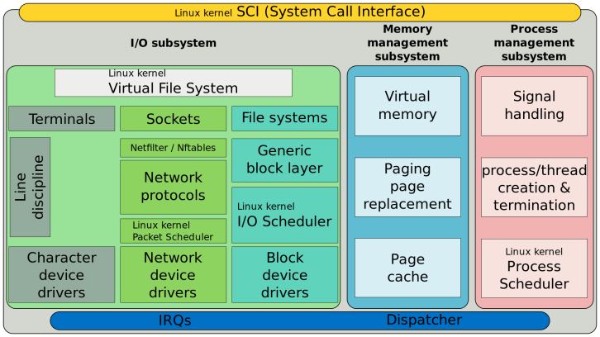

Рис. 1.1 – Упрощённая структура ядра Linux подсистема VT

Ядро Linux поддерживает виртуальные консоли, которые разделены и при этом имеют доступ к клавиатуре и дисплею. Консоль реализуется подсистемой виртуального терминала ядра, а также не зависит от программного обеспечения и пользовательского пространства, в отличии от эмулятора терминала, который и представляет собой процесс пользовательского пространства, который используется в системах с графическим интерфейсом.

Имеется две основые реализации консоли: фреймбуфер и текстовый режим. Фреймбуфер является режимом реализации по умолчанию в большинстве операционных систем на ядре Linux и совместно с настройкой режима ядра обеспечивает поддержку аппаратного обеспечения дисплея на уровне ядра и таких функций, как отображение графики во время загрузки системы.

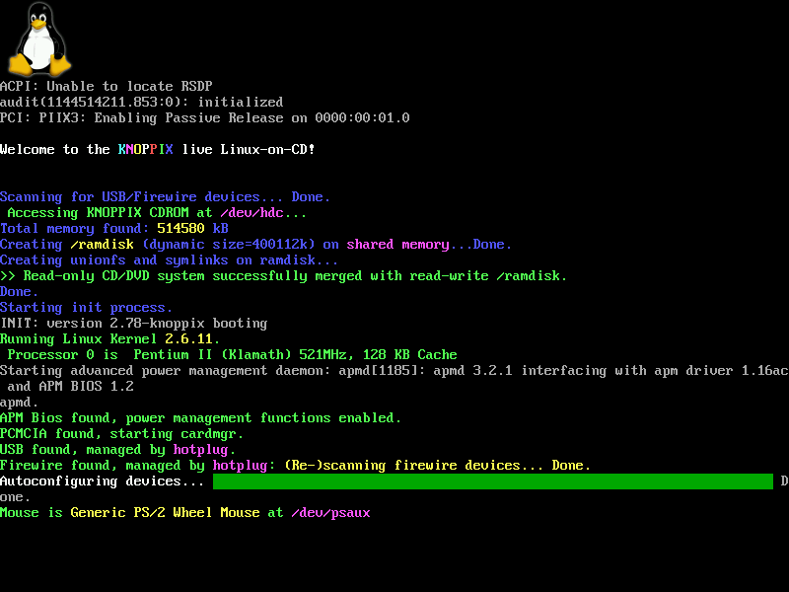

Рис. 1.2 – Консоль фреймбуфера

Реализация текстового режима консоли применялась в системах, которые использовали графические карты CGA, EGA, MDA и VGA. В настоящее время консоль Linux применяет растровое изображение фиксированного размера, моноширинные шрифты, обычно по умолчанию 8x16 пикселей на символ.

В качестве системной консоли в Linux помимо виртуального терминала может использоваться последовательный порт, порт USB, VGA (только в текстовом режиме), фреймбуфер.

При загрузке ядра операционной системы в консоли в большинстве случаев отображается журнал загрузки ядра, который содержит информацию об оборудовании, обновления состояния процедуры загрузки и т.д. При данном процессе единственным запущенным процессом является ядро, в связи с чем, ведение журнала через пространство пользователя является не возможным, поэтому консоль предоставляет удобное место для вывода этой информации. Как только загрузка ядра завершается, запускается процесс init. Данный процесс осуществляет загрузку остальной части ОС, включая фонове демоны.

После завершения загрузки init консоль будет использоваться для мультиплексирования нескольких виртуальных терминалов, переключение между которыми осуществляется комбинацией клавиш Ctrl-Alt-F1, Ctrl-Alt-F2 и т.д., а также при помощи команды chvt X (где X – номер терминала).

При запуске терминала, запускается также процесс getty, который также запускает /bin/login для аутентификации пользователя, после выполнения которого, запускается командная оболочка. Стоит отметить то, что при вводе пароля ни каких знаков не выводится на экран, а поле пароля остаётся на вид пустым.

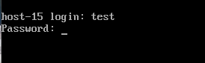

Рис. 1.3 – Аутентификация пользователя в терминале Linux

Виртуальные терминалы, как и консоль, поддерживаются на уровне ядра Linux.

Виртуальные консоли позволяют хранить несколько текстовых буферов, позволяя разным консольным программам запускаться одновременно, но взаимодействовать с пользователем в разных контекстах. С точки зрения пользователя, это создает иллюзию нескольких независимых консолей.

Каждая виртуальная консоль может иметь свой собственный набор символов и раскладку клавиатуры. В Linux 2.6 появилась возможность загружать разные шрифты для каждой виртуальной консоли (версии ядра, предшествующие 2.6, меняют шрифт только по запросу).

В большинстве случаев в операционной системе Linux графическая оболочка (рабочий стол) реализуется в первой окне терминала Linux.

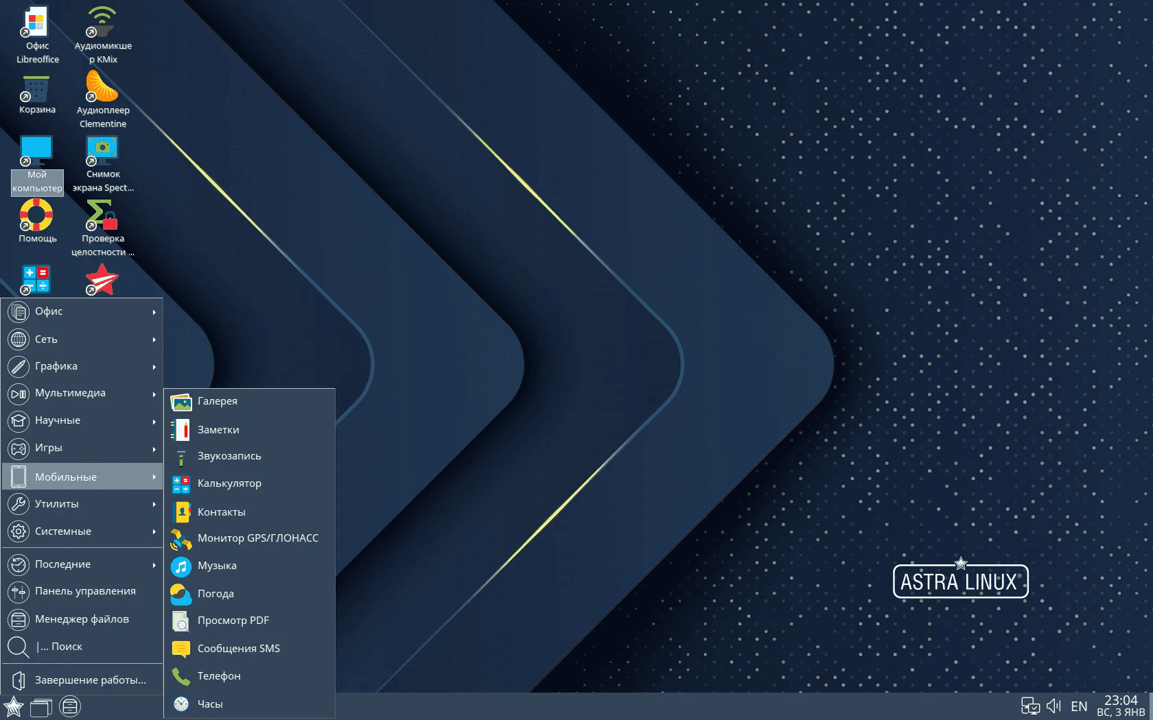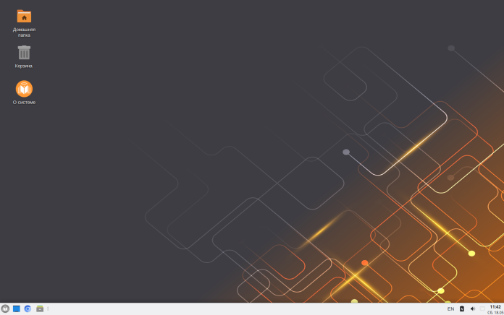

а) б)

Рис. 1.4 – Графическая оболочка:

а) Astra Linux; б) Alt Linux

Консоль операционной системы Linux в отличии от консолей операционных систем Windows и MacOS является чувствительной к регистру символов, в связи с чем в одном каталоге могут иметься файлы со следующими именами: Sit.txt, sit.txt, SIT.txt. В связи с этим при воде команд необходимо точно указывать имена файлов, с которыми осуществляются операции, а также сами операции. Также в именах файлов следует избегать специальных символов.

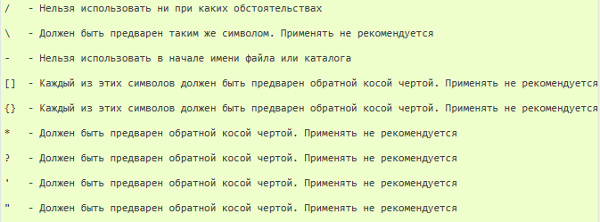

Рис. 1.5 – Специальные символы

В консоли имеется возможность групповые операции с использованием специальных символов *, ?, [].

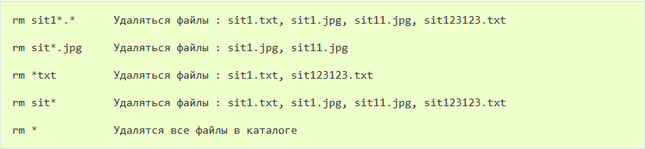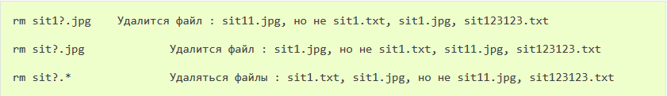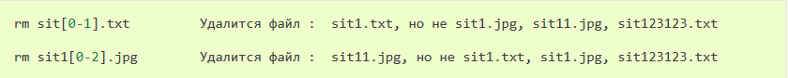

Рис. 1.6 – Команда удаления с использованием специальных символов

**Консольные команды:**

* $ **pwd** - определить текущий каталог.
* $ **cd** [имя каталога] — осуществить переход в заданный каталог.
* $ **ls** [имя каталога] - просмотреть список файлов и подкаталогов.
* $ **mkdir** [имя каталога] — создать каталог с заданным именем.
* $ **cp** <имя файла 1> <имя файла 2> - скопировать файл «имя файла 1» в файл «имя файла 2», например: cp first.txt copy1.txt.
* $ **mv** <имя файла 1> <имя файла 2> - переименовать файл «имя файла 1» в файл «имя файла 2», например: mv first.txt orig.txt.
* $ **ln** «имя файла» «имя ссылки» - создать жёсткую ссылку «имя ссылки» на файл «имя файла». Пример: ln orig.txt copy2.txt.
* $ **ln** -s «имя файла» «имя ссылки» - создать символическую ссылку «имя ссылки» на файл «имя файла». Пример: ln -s orig.txt copy2.txt.
* $ **rm** <имя файла> - удалить файл.
* $ **touch** <имя файла> - создание файла.
* $ **man** <название команды> - получение справочной документации о выбранной команде.

**Порядок выполнения лабораторной работы**

1. Откройте терминал.

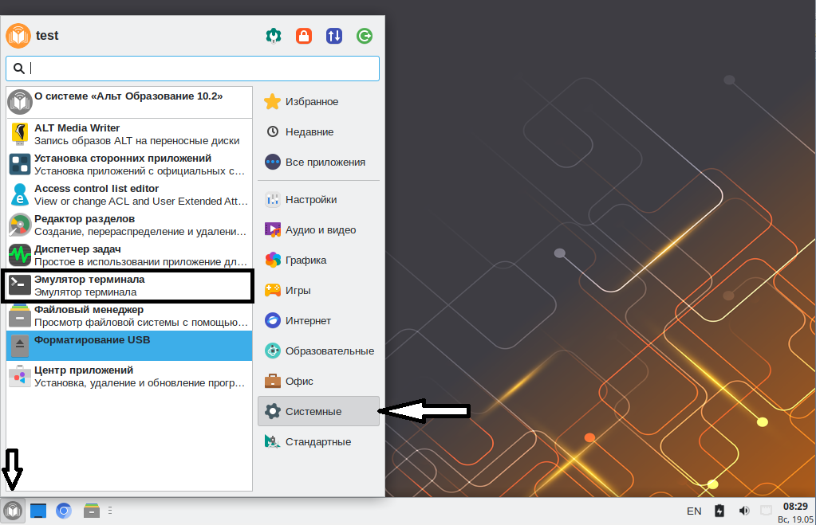

Рис. 1.7 – Открытие терминала в Alt Linux

1. Введите в консоль команду для ознакомления с функциями команды pwd:

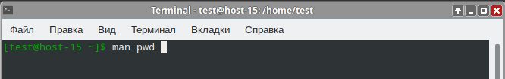

Рис. 1.8 – Порядок ввода команды в терминал

1. При помощи команды pwd определите текущий каталог, в котором «работает» консоль:

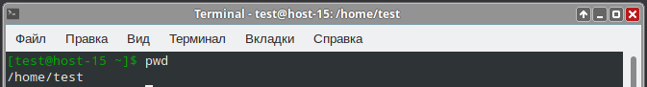

Рис. 1.9 – Ввод команды pwd и результат её выполнения

1. По аналогии с шагом 2 определите возможности команды cd
2. Перейдите в корневой каталог при помощи команды cd
3. Узнайте, за какие функции отвечает команда ls, для чего воспользуйтесь командой man (аналогично шагу 2)
4. Просмотрите содержимое корневого каталога командой ls:

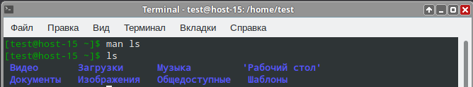

Рис. 1.10 – Ввод команды ls и результат её

1. Сделайте скриншоты выполненных операций и внесите их в отчёт.
2. Вернитесь в домашний каталог, используя команду cd без параметров, помните, что чтобы перейти в каталок состоящий из 2ух слов необходимо вводить наименование каталога в кавычках:



Рис. 1.11 – Переход с использованием команды cd на Рабочий стол

1. Ознакомьтесь с возможностями команды mkdir.
2. Создайте в домашнем каталоге каталог «test», для чего воспользуйтесь командой mkdir
3. Перейдите в созданный каталог и просмотрите его содержимое при помощи команды ls
4. Создайте в каталоге каталог «test2»
5. Ознакомьтесь с функциями команды touch
6. Создайте файл «text» в каталоге «test2» при помощи команды touch:
7. Ознакомьтесь с возможностями команды mv
8. Переименуйте файл «text» в «textSIT» при помощи команды mv
9. Ознакомьтесь с возможностями команды cp
10. Скопируйте файл «textSIT» в каталог «test2» под именем «copy.txt», при помощи команды cp:
11. Ознакомьтесь с возможностями команды ln
12. Создайте жесткую ссылку «link» на файл «copy.txt» используя команду ln
13. Создайте символическую ссылку «simlink» на файл «copy.txt» используя команду ln
14. Просмотрите результаты в текущем каталоге при помощи команды ls с аргументами la
15. Сделайте скриншоты выполненных операций и внесите их в отчёт.
16. Удалите созданные вами файлы и ссылки в лабораторной работе используя команду rm
17. Сделайте скриншоты выполненных операций и внесите их в отчёт.

**Содержание отчёта по выполненной работе**

Отчёт о выполненной лабораторной работе должен содержать:

1. титульный лист с наименованием лабораторной работы, фамилией, инициалами, номером группы и курса бригады выполняющей лабораторную работу, фамилия и инициалы преподавателя
2. цель лабораторной работы
3. ход выполнения лабораторной работы с результатами выполнения в соответствии с заданием
4. вывод о проделанной лабораторной работе

**Контрольные вопросы**

1. Чем отличается вывод команд ls -f и ls -la?
2. С помощью какой команды и как можно переместить файл в другой каталог?
3. Какие действия вы совершаете, нажимая на кнопки «стрелка вверх» и «стрелка вниз»?
4. Куда вы переходите, выполнив команду cd без параметров?
5. Как посмотреть, какие еще параметры можно задать команде ls?
6. Что такое «жесткая ссылка»?
7. Что такое «символическая ссылка»?
8. Как осуществить просмотр подкаталогов и их содержимого ?
9. Как осуществить вывод содержимого каталога с запятыми в качестве разделителя?
10. Как осуществить просмотр скрытых файлов в домашнем каталоге?
11. Как осуществить создание нового каталога и необходимых подкаталогов рекурсивно?
12. Как осуществить рекурсивное копирование всех файлов из одного каталога в другой?
13. Как осуществить рекурсивное копирование всех файлов и подкаталогов из одного каталога в другой?
14. Как рекурсивно удалить все файлы и подкаталоги в определенном каталоге?

# Лабораторная работа №2

# РАЗГРАНИЧЕНИЕ ПРАВ ДОСТУПА

**Цель работы:** Знакомство с методами управления доступом к ресурсам и правами доступа. Знакомство с концепциями пользователей и групп. Освоение практических навыков управления пользователями с помощью консольных утилит. Получение навыков работы с правами пользователей, разрешениями на доступ к файлам и каталогам с помощью консольных утилит.

**Краткие теоретические сведения**

Каждый объект (файл) имеет уникальное имя, к которому можно получить доступ, и определённый набор операций, которые процесс может выполнить над объектом. Файлы имеют операции read, write и execute.

Очевидно, что должен существовать способ предотвратить доступ процессов к объектам, для которых у них нет прав доступа. Также, если необходимо, должен быть предусмотрен метод, ограничивающий процессы подмножеством разрешенных операций. Например, процесс A имеет право читать данные из файла F, но не записывать в них.

Права доступа определяют право на выполнение определенных операций (чтение, запись, выполнение).

Когда пользователь входит в систему, его оболочка получает UID и GID (UID - идентификатор пользователя, GID - идентификатор группы), которые включаются в его запись в файле паролей и наследуются всеми дочерними процессами. Комбинация UID и GID позволяет процессу получить доступ к списку всех объектов (файлы, содержащие, например, устройства ввода-вывода, представленные в виде специальных файлов).

Два процесса с одинаковой комбинацией (UID, GID) имеют совершенно одинаковый доступ к одному и тому же набору объектов. Процессы с разными значениями (UID, GID) имеют доступ к разным наборам файлов, хотя между этими наборами, может быть значительное пересечение.

**SUID (Set User ID)**

Свойство исполняемого файла, позволяющее запускать его с правами владельца; в Linux программы запускаются с правами пользователя, запустившего конкретную программу. Это повышает безопасность, так как процессы с правами пользователя не могут получить доступ на запись к критическим системным файлам, таким как /etc/passwd, принадлежащим суперпользователю root. Если в исполняемом файле установлен бит suid, эта программа автоматически меняет «фактический идентификатор пользователя» на пользователя, которому принадлежит файл при выполнении. Это означает, что человек, выполняющий программу, имеет те же права, что и владелец файла во время выполнения.

**SGID (Set Group ID)**

Аналогичен SUID, но относится к группе. Если в каталоге установлен бит SGID, элементы, созданные в этом каталоге, получат группу владельца каталога, а не группу пользователя.

Права доступа состоят из трех алфавитных триплетов. Первая тройка представляет права владельца файла, вторая - права файловой группы, а третья - права всех остальных пользователей.

* «rwx» - Права владельца файла
* «r-x» - Права группы файла
* «r-x» - Права всех остальных на файл.

Символ «r» означает, что чтение (чтение данных в файле) разрешено, «w» означает, что запись (изменение и удаление данных) разрешена, а «x» означает, что выполнение (запуск программы) разрешено.

Рассмотрев общие разрешения, можно увидеть, что всем разрешено читать и исполнять содержимое файла, но только владельцу (root) разрешено изменять файл любым способом. Другими словами, обычным пользователям разрешено копировать содержимое файла, но только root может изменять или удалять его.

**Определение текущего пользователя и групп в которых он состоит**

Прежде чем изменить владельца или группу файла, необходимо определить текущего пользователя и группу, к которой принадлежит файл. Чтобы узнать, какой пользователь используется в данный момент, введите whoami:



Рис. 2.1 – Введённая команда whoami

Для определения, в каких группах состоит пользователь sit, необходимо воспользоваться командой groups:



Рис. 2.2 – Введённая команда groups

Из этого примера видно, что пользователь sit состоит в группах sit, adm, cdrom, sudo, dip, plugdev, lxd, lpadmin, sambashare. Если вы хотите посмотреть, в каких группах состоит другой пользователь, то передайте его имя в качестве аргумента.



Рис. 2.3 – Определение групп пользователя root

**Изменение пользователя и группы владельца**

Чтобы изменить владельца или группу файла (или другого объекта), используйте команду chown или chgrp соответственно. Сначала нужно передать имя группы или владельца, а затем список файлов.



Рис. 2.4 – Ввод команд chown и chgrp

Используя другую форму команды chown, можно одновременно изменять пользователей и группы:



Рис. 2.5 – Ввод команд chown и chgrp

**Знакомство с chmod**

В дополнение к chown и chgrp, которые используются для изменения владельцев и групп объектов файловой системы, программа chmod используется для изменения разрешений на чтение, запись и выполнение, показанных в выводе команды ls -l. Команды chmod принимают два или более аргументов: описание того, как именно нужно изменить разрешения, и список файлов или имен файлов, разрешения которых нужно изменить:



Рис. 2.6 – Ввод команды chmod

**Разделение между пользователем, группой и всеми остальными**

Часто бывает удобно изменить один или два набора прав доступа за один раз. Для этого достаточно использовать символ '+' или '-', перед которым стоит специальный символ, обозначающий набор прав, который необходимо изменить. Символ 'u' означает пользователя, 'g' - группу, а 'o' - другого пользователя.



Рис. 2.7 – Пример удаления прав записи у группы и других пользователей с оставлением прав на запись у владельца

**Числовые режимы**

Существует также довольно распространенный способ задания прав доступа, в котором используются четыре восьмеричные цифры. Такой синтаксис называется числовым синтаксисом прав доступа, где каждая цифра состоит из триплета прав доступа. Например, 0777, 777 определяет флаги владельца, группы и других пользователей.

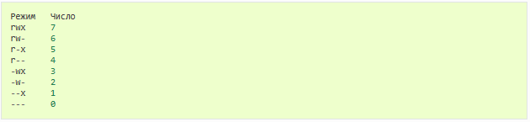

Рис. 2.8 – Соответствие чисел режимам

**umask**

Когда процесс создает новый файл, он определяет права доступа, установленные для этого файла. Во многих случаях требуются права доступа 0666 (все права на чтение и запись), что в большинстве случаев дает больше прав, чем необходимо. К счастью, Linux обращается к параметру umask при создании новых файлов. Система использует значение umask, чтобы снизить исходные права доступа до более разумных и безопасных. Вы можете узнать текущее значение umask, набрав umask в командной строке:



Рис. 2.9 –Работа команды umask

В системах Linux значение umask по умолчанию равно 0022, что означает, что другие люди могут читать новый файл (если у них есть к нему доступ), но не могут его изменять. Если вы хотите автоматически обеспечить более высокий уровень безопасности для создаваемых файлов, вы можете изменить настройку umask:



Рис. 2.10 – Изменение настройки umask

Такое значение umask будет означать, что для всех вновь создаваемых файлов эта группа и другие группы не будут иметь никаких прав доступа. В отличие от «обычного» назначения прав доступа на файлы, umask указывает, какие права доступа должны быть отключены.

Используя рис. 2.8, видно, что последние три цифры 0077 означают rwxrwx. umask, указывает, права доступа, которые должны быть отключены. Комбинируя первое число со вторым, мы видим, что все разрешения для группы и других пользователей будут отключены, а разрешения владельца останутся нетронутыми.

**Изменение suid и sgid**

Способ установки и удаления битов suid и sgid чрезвычайно прост. Чтобы задать бит suid:



Рис. 2.11 – Задание бита suid

Чтобы задать бит sgid:



Рис. 2.12 – Задание бита sgid

**Определение первого знака прав доступа**

Он используется для задания битов sticky, suid и sgid совместно с правами доступа (рис. 2.13). На рис. 2.14 приведен пример того, как использовать четырехзначный режим для установки прав доступа на директорию.

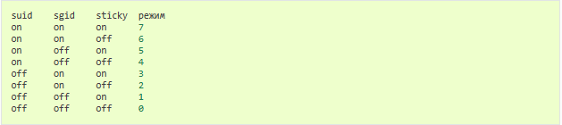

Рис. 2.13 – Соответствие режима sticky, suid и sgid

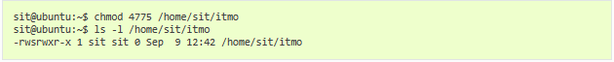

Рис. 2.14 – Установка прав доступа на директорию с использованием чисел

Консольные команды:

* id <печать идентификатора пользователя>
* chgrp <изменить группу файла>
* chown <изменить владельца и группу файлов>
* chmod <изменить права доступа к файлу>
* usermod <изменение параметров учетной записи пользователя>
* useradd <создание нового пользователя>
* userdel <удаление пользователя>
* whoami <определение текущего пользователя>
* umask <определение или установление маски прав доступа для вновь создаваемых файлов>
* sudo su <получение прав суперпользователя>
* groups <определение к каким группам принадлежит пользователь>

**Порядок выполнения лабораторной работы**

1. Откройте два терминала. В одном из них получите права суперпользователя, используя команду sudo su (или просто введите su):

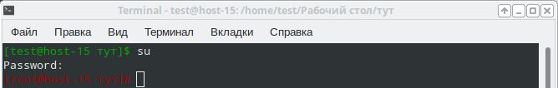

Рис. 2.15 – Получение прав суперпользователя

1. Изучите как создать пользователя с домашним каталогом с помощью команды useradd из справочной документации man
2. Используя useradd создайте пользователя «sit2» c домашним каталогом «sit2».
3. Установите пароль для нового пользователя «sit2» с помощью команды passwd sit2
4. Выйдите из суперпользователя командой exit
5. Войдите под первым терминалом в пользователя «sit», во втором в пользователя «sit2».
6. Посмотрите какой идентификатор получил пользователь «sit» и пользователь «sit2» используя команду id
7. Посмотрите права доступа на домашний каталог пользователей «sit» и «sit2», используя команду ls
8. Создайте файл под пользователем «sit2» с маской 0077 используя umask
9. Попробуйте прочитать его содержимое под пользователем «sit» используя команду cat
10. Измените права доступа на файл так, чтобы пользователь «sit» мог записывать в файл, но не читать его.
11. Запишите текстовую информацию в файл из под пользователя «sit» используя консольный текстовый редактор vi или nano
12. Проверьте права на файл, и прочитайте его содержимое из под пользователя «sit2»
13. Создайте каталог из под пользователя «sit2»
14. Установите права записи для группы пользователей на данный каталог
15. Добавьте пользователя «sit» в группу «sit2» с помощью команды usermod
16. Проверьте в какие группы входит пользователь «sit»
17. Создайте несколько файлов в каталоге, который был создан пользователем «sit2» из под пользователя «sit».
18. Ознакомьтесь, как удалить пользователя вместе с содержимым его домашнего каталога из справочной документации
19. Удалите пользователя «sit2» вместе с его домашним каталогом.

**Содержание отчёта по выполненной работе**

Отчёт о выполненной лабораторной работе должен содержать:

1. титульный лист с наименованием лабораторной работы, фамилией, инициалами, номером группы и курса бригады выполняющей лабораторную работу, фамилия и инициалы преподавателя
2. цель лабораторной работы
3. ход выполнения лабораторной работы с результатами выполнения в соответствии с заданием
4. вывод о проделанной лабораторной работе

**Контрольные вопросы**

1. Какой uid у пользователя sit2? В какие группы он входит?
2. Почему попытка удалить пользователя не удалась, и что нужно сделать для его удаления?
3. Какие права доступа установлены на домашний каталог пользователя «sit» ?
4. Как рекурсивно изменить права доступа на файлы в каталоге?
5. Как можно осуществлять переключение между пользователями в рамках одного терминала?
6. Как удалить пользователя при этом сохранив его домашний каталог и данные внутри него?
7. Какое значение umask нужно установить, чтобы владелец и группа имели право на чтение, запись и исполнение, а все остальные пользователи не имели никаких прав?
8. Как рекурсивно снять все suid биты с файлов в каталоге?
9. Как разрешить программе (файлу) исполняться?
10. Что такое бит sticky? Для чего он предназначен?
11. Зачем нужны uid и gid?
12. Почему uid пользователя задается больше 1000?

# Лабораторная работа №3

# ФАЙЛОВЫЕ ПОДСИСТЕМЫ

**Цель работы:** Получение теоретических и практических навыков работы с таблицами разделов(MBR и GPT), создания разделов и файловых систем.

**Краткие теоретические сведения**

Диск делится на разделы. Как именно диск делится на разделы, определяется таблицей разделов. Таблицы разделов бывают двух типов : MBR и GPT.

**Структура MBR**

MBR (Master Boot Record) занимает первые 512 байт основного блока памяти (первый сектор диска). MBR содержит 446 байт кода загрузчика, четыре 16-байтовых записи (таблица разделов) и 2-байтовую подпись. Таблица разделов может состоять из первичных (до 4) и логических (до 128) разделов.

**Структура GPT**

Таблица разделов GUID, сокращенно GPT, – это стандартный формат расположения таблиц разделов на физических жестких дисках. Он является частью расширяемого интерфейса встроенного ПО (EFI), стандарта, разработанного Intel для замены BIOS, который использует GPT, в то время как BIOS использует MBR. GPT не имеет собственного загрузчика, а работает в связке с EFI. GPT использует LBA (Logical Block Addressing), которая основана на физике устройства (в отличие от сектора головки цилиндра). В GPT используется LBA (Logical Block Addressing), которая основана на физике устройства (в отличие от CHS (сектор головки блока цилиндров)). Каждый логический блок занимает 512 байт; LBA 0 - это первые 512 байт диска, LBA 1 - последние 512 байт и так далее. Отрицательное значение LBA указывает на смещение блока от конца диска. Последнее смещение блока равно «-1» (LBA-1).

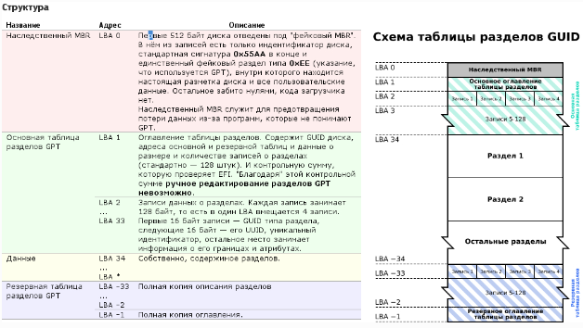

Рис. 3.1 – Структура GPT

**Процесс загрузки**

Процесс загрузки компьютера – это многоступенчатый процесс, который начинается с инициализации системных устройств набором микропрограмм, называемых BIOS (Basic Input/Output System), которые выполняются при загрузке системы. После успешной проверки наличия системных устройств BIOS ищет загрузчик в MBR устройства хранения данных (CD/DVD, USB-накопитель, HDD, SSD и т. д.) или в первом разделе устройства. После проверки загрузчика он получает таблицу разделов и готовится к загрузке операционной системы. Среди семейства загрузчиков GNU/Linux наиболее яркими представителями являются GRUB и LILO. Среди них MBR состоит из небольшой части ассемблерного кода. Стандартный загрузчик Windows/DOS может только управлять активным разделом, считывать из него несколько секторов, а затем передавать управление операционной системе. Поскольку он не обладает необходимой функциональностью, он не может загружать Linux. GRAND Unified Bootloader (GRUB) – это стандартный загрузчик для операционных систем семейства GNU/Linux, и всем пользователям рекомендуется устанавливать его по умолчанию в MBR, чтобы операционная система могла загружаться с любого раздела (основного или логического).

**Пример работы с MBR**

Существует специальный набор команд для работы с MBR. Так как он расположен на диске, то может быть сохранен и, в случае необходимости, восстановлен.

* dd if=/dev/sda of=/path/mbr-backup bs=512 count=1 - Для создания резервной копии MBR
* dd if=/path/mbr-backup of=/dev/sda bs=512 count=1 - Для восстановления MBR
* dd if=/dev/sda of=/path/mbr-boot-code bs=446 count=1 – Для сохранения только загрузочного кода
* dd if=/dev/sda of=/path/mbr-part-table bs=1 count=66 skip=446 - Для сохранения только таблицы разделов
* dd if=/path/mbr-backup of=/dev/sda bs=446 count=1 – Для восстановление загрузочного кода из файла mbr-backup
* dd if=/path/mbr-backup of=/dev/sda bs=1 skip=446 seek=466 count=66 - Для восстановления только таблицы разделов
* dd if=/dev/zero of=/dev/sda bs=446 count=1 - Для очистки MBR, но при этом оставить таблицу разделов

**Консольные команды:**

* fdisk <параметры> - Консольная программа для управления дисками (Работает только с MBR).
* parted <параметры> - Консольная программа для управления дисками (Работает как с MBR, так и с GPT).
* dd <параметры> - Консольная программа копирования данных.
* mkfs.<тип файловой системы> <раздел диска> - Класс консольных команд создания файловых систем на разделах.
* mount -t <тип файловой системы> <раздел диска> <точка монтирования> - Консольная программа монтирования разделов жесткого диска.

**Порядок выполнения лабораторной работы**

1. Добавьте в виртуальную машину с операционной системой Linux виртуальный жесткий диск (делается это в настройках виртуальной машины) или подключите к ПК жесткий диск.
2. Запустите виртуальную машину с операционной системой Linux.
3. Ознакомьтесь с командой fdisk и ее возможностями из справочной документации.
4. Создайте таблицу разделов (3 первичных и 1 логический) с помощью команды fdisk на добавленном виртуальном диске (обычно это диск /dev/sdb).
5. Запишите изменения на диск
6. Проверьте факт создания разделов используя команду fdisk. (Так же, создание разделов можно проверить используя команду ls /dev/sd*)
7. Отформатируйте созданные разделы в файловую систему ext4.
8. Ознакомьтесь с командами mount и umount и их возможностями из справочной документации.
9. Смонтируйте созданные разделы и создайте там произвольные файлы.
10. Сделайте резервную копию MBR с помощью утилиты DD.
11. Сотрите таблицу разделов MBR с помощью утилиты DD.
12. Восстановите MBR с помощью утилиты DD.
13. Смонтируйте разделы и проверьте целостность данных.
14. Отмонтируйте разделы.
15. Установите gdisk <sudo apt-get install gdisk>
16. Создайте таблицу разделов GPT (5 первичных разделов) с помощью gdisk.
17. Отформатируйте созданные разделы в файловую систему ext3.
18. Смонтируйте созданные разделы и создайте там произвольные файлы.
19. Сделайте резервную копию GPT с помощью утилиты DD, предварительно определив необходимое количество байт для резервной копии.
20. Сотрите GPT с помощью утилиты DD.
21. Восстановите GPT с помощью утилиты DD.
22. Смонтируйте разделы и проверьте целостность данных.
23. Отмонтируйте разделы.
24. Определите достоинства и недостатки таблиц разделов MBR и GPT.

**Содержание отчёта по выполненной работе**

Отчёт о выполненной лабораторной работе должен содержать:

1. титульный лист с наименованием лабораторной работы, фамилией, инициалами, номером группы и курса бригады выполняющей лабораторную работу, фамилия и инициалы преподавателя
2. цель лабораторной работы
3. ход выполнения лабораторной работы с результатами выполнения в соответствии с заданием
4. вывод о проделанной лабораторной работе

**Контрольные вопросы**

1. Что записано в первом секторе главной загрузочной записи MBR ?
2. Функциональное назначение MBR и GPT ?
3. Структура GPT.
4. Какое максимальное количество первичных разделов можно создать при использовании таблицы разделов MBR ?
5. Какое максимальное количество первичных разделов можно создать при использовании таблицы разделов GPT ?
6. Как сохранить информацию о структуре MBR ?
7. Как создать 10 разделов c файловой системой ext3 на диске в таблице разделов MBR ?
8. Как стереть код загрузчика в MBR ?
9. Как можно смонтировать раздел диска с файловой системой в режиме только для чтения?
10. Как можно осуществить восстановление GPT разделов в случае сбоев?

# Лабораторная работа №4

# ОСНОВЫ РАБОТЫ В LATEX: ОСНОВНЫЕ ПРАВИЛА

**Цель работы:** Получение навыков использования инструмента для создания профессиональных документов LATEX. Ознакомление с основными правилами работы.

**Краткие теоретические сведения**

TEX - издательская система, предназначенная для набора высококачественных научных и технических текстов. LATEX - самый популярный пакет макросов на основе TEX, значительно расширяющий функциональность TEX. LATEX 2ε является последней версией и считается самым успешным расширением TEX.

MiKTEX - свободно распространяемая реализация Windows TEX, включающая почти все известные расширения. Она включает почти все известные расширения.

Текст, созданный с помощью LATEX, может содержать математические формулы, таблицы и графики. Система поддерживает автоматическую нумерацию страниц, модулей, формул и элементов списков. Система сама генерирует оглавление, таблицы и списки рисунков.

Вы также можете создавать таблицы и рисунки, перекрестные ссылки, сноски, концевые сноски, сноски и предметные указатели. Наконец, вы можете задать собственные макросы и стили.

В отличии от текстовых редакторов основанных на принципе WYSIWYG, например Word, в LATEX не предоставляет результаты написанного текста сразу. Помимо этого он не обладает таким дружественным интерфейсом как редакторы, основанные на принципе WYSIWYG. При этом достоинством LATEX является то, что исходный для него текст можно набирать в любом текстовом редакторе, который может сохранять файлы в формате ASCII.

Данный файл преобразуется в dvi-файл, который в дальнейшем уже можно прочитать и распечатать, но в случае необходимости редактирования текста необходимо будет вернуться к исходному файлу.

**Статья** на русском языке в формате LATEX в большинстве случаев начинается со следующих строк:

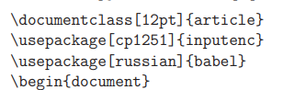

Рис. 4.1 – Начало документа в LATEX

Первая строка устанавливает, что документ относится к классу статей и задает основной размер шрифта 12 пунктов. Вместо article можно задавать другие стандартные классы: report для отчётов и диссертаций, book для книг или letter для писем. Вторая строка указывает, что исходный текст набирается в кодировке Windows. Третья строка говорит, что основным языком статьи является русский.

Текст обязан заканчиваться строчкой:



Рис. 4.2 – Окончание документа в LATEX

Помимо этого в некоторых случаях необходимо указать тип кодировки текста UTF-8.

При написании LATEX файла следует учитывать то, что при наборе текста не имеет значение, какое количество пробелов Вы поставите в тексте. Данные пробелы будут считаться за 1 пробел, что удобно, когда Вы хотите сделать акцент на определённую фразу или участок текста при наборе текста. Так Вы сможете его выделить с использованием множественных пробелов. Абзацы при этом отделяются друг от друга пустой строкой.

Простейший LATEX-файл выглядит следующим образом:

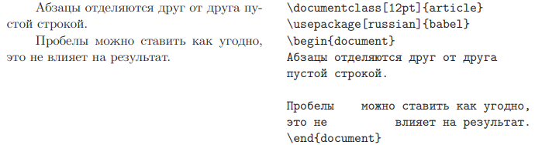

а) б)

Рис. 4.3 – Набор простейшего текста в LATEX:

а) вид итогового файла; б) вид «кода» в LATEX

При наборе символов в LATEX следует учитывать то, что не все символы набираются один к одному, т.к. имеются символы, которые зарезервированы для каких-нибудь функций, например знак $, в который вписываются формулы.

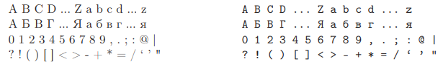

Рис. 4.4 – Символы набираемые в LATEX 1 к 1

Для набора символов **{ } $ & # % _** следует использовать **\** перед данными символами:



Рис. 4.5 – Набор символов **{ } $ & # % _** в LATEX

Имеются такие символы, которые невозможно отобразить обычным способом в тексте. Для их набора необходимо воспользоваться таблицами символов, которые имеются в сети Интернет.

Помимо набора сплошного текста LATEX также поддерживает и комментарии, которые заключаются между знаками % и концом строки:



Рис. 4.6 – Использование комментирования в LATEX

Для того, чтобы текст сделать полужирным необходимо воспользоваться командой \bf, а также при помощи команды \fbox можно текст заключить в прямоугольник:



Рис. 4.7 – Использование команд \bf и \fbox

Для ввода выключенных и внутри текстовых формул следует использовать знак $ или \[ …. \]:

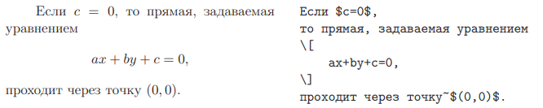

Рис. 4.8 – Пример ввода выключенных и внутри текстовых формул

Для окружения длинных цитат в LATEX используется команда quote. Начало цитаты начинается с команды \begin, а конец \end.

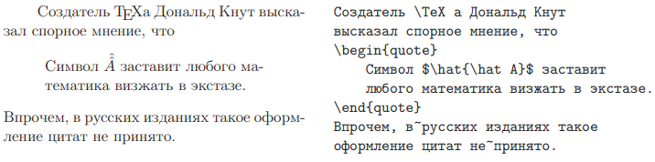

Рис. 4.9 – Пример оформление цитат в LATEX

При заключении слова в скобки необходимо скобки окружающие текст или слово писать вплотную, как и знаки препинания:





Рис. 4.10 – Написание скобок и знаков препинания в LATEX

Знаки номера графы (№) или параграфа (§) необходимо писать слитно с последующим текстом:



Рис. 4.11 – Набор знаков № и § в LATEX

В LATEX следует различать такие знаки как дефис, длинное и короткое тире и знак минус. Знак минус набирается стандартным способом одним знаком «-», при этом короткое тире при обозначении диапазона страниц или чисел «--», а длинное тире «---»:

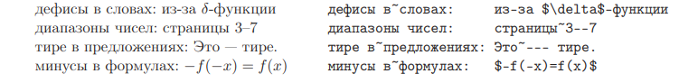

Рис. 4.12 – Набор дефис, длинное и короткое тире и знак минус в LATEX

Многоточие в LATEX вводится не при помощь «…», а с использованием команды \dots:

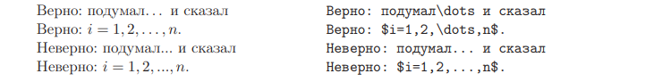

Рис. 4.13 – Многоточие в LATEX

LATEX может автоматически расставлять переносы слов, но есть случаи когда необходимо использовать жёсткий пробел, например с предлогами, которые должны не отрываться от предыдущего слова. В LATEX жёсткий пробел обозначается знаком «~»:



Рис. 4.14 – Жёсткий пробел в LATEX

При использовании различных шрифтов, например курсива и прямого шрифта, необходимо использовать корректирующий пробел, что обуславливается тем, что при использовании различных шрифтов текст в месте стыка шрифтов сливается:

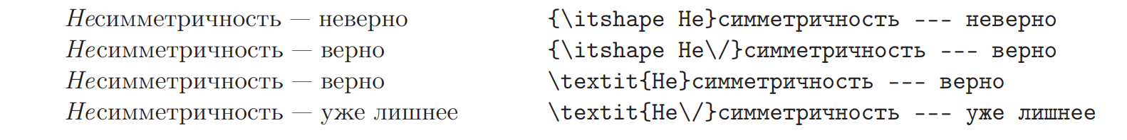

Рис. 4.15 – Использование корректирующего пробела

При наборе текста, также следует учитывать и особенности полиграфии, свойственной той или иной стране. К примеру, при наборе кавычек различают три их формы: французские – **«** **»**, немецкие – **„ “**, английские – **“ ”**. В русской полиграфии преимущественно используются французские типы кавычек, но при этом допускается и использование немецких. При этом допускается использование и вложенных кавычек. При этом в качестве внешних кавычек используются французский тип кавычек, а для внутренних иного типа.

В Latex кавычки набираются следующим образом:





Рис. 4.16 – Различные формы кавычек в Latex

При использовании длинного тире для печати русских изданий необходимо подключить пакет \usepackage [russian] {babel}, что обуславливается правилами использования тире в тексте, составных словах и в прямой речи:

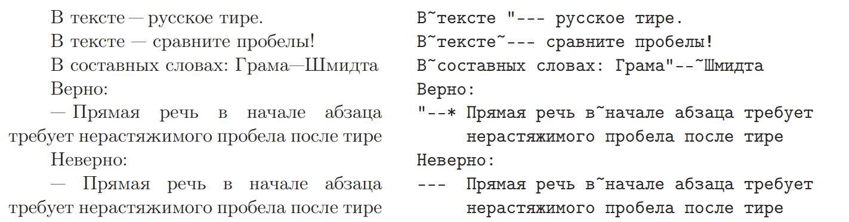

Рис. 4.17 – Использование тире в русской полиграфии

При печати текста также некоторые издательства требуют набор определений и теорем вразрядку, это когда текст написан как при использовании пишущей машинки, например, привет. Для выбора набора текста в данном стиле подключается пакет \usepackage {soul}.



Рис. 4.18 – Написание текста вразрядку в Latex

Также следует учитывать и правила набора математических функций, т.к. такие функции как тангенс, котангенс, арктангенс и т.д. набираются в различных странах по-разному. Для набора данных функций в стиле принятом в русских изданиях необходимо использовать пакет \usepackage [russian] {babel}:

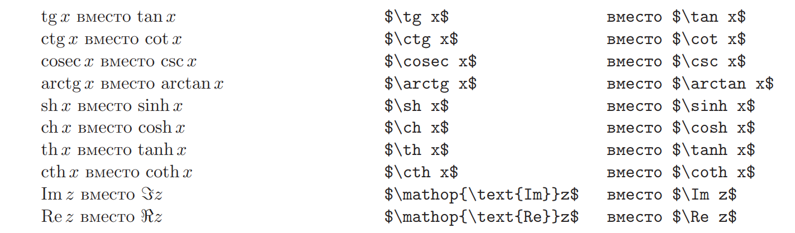

Рис. 4.19 – Написание некоторых математических функций

Данным пакетом также вводятся обозначения и для теории вероятности.

Помимо имеющихся команд можно вводить и свои команды с использованием команды \newcommand:

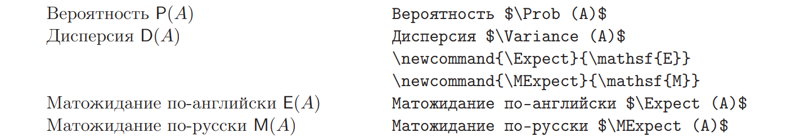

Рис. 4.20 – Использование команды \newcommand

**Порядок выполнения лабораторной работы**

1. Запустите программу для написания текста в LATEX.
2. Создайте базовое обрамление текста с характеристиками: шрифт 14pt, кодировка cp1251, подключите пакет russian.
3. Введите любое предложение и скомпилируйте .dvi–файл. Полученный результат поместите в отчёт (скриншот).
4. Смените кодировку на utf-8 и повторно скомпилируйте файл.
5. Сравните полученный результаты и сделайте вывод
6. Введите символы, которые невозможно отобразить обычным способом обычным образом и с использованием необходимых команд.
7. Просмотрите и внесите в отчёт полученный результат после компиляции файла. Сделайте выводы.
8. В введенном предложении выделите часть слов в прямоугольник и сделайте для одного слова жирный шрифт.
9. Просмотрите и внесите в отчёт полученный результат после компиляции файла. Сделайте выводы
10. Введите включенную и выключенную формулу для суммы квадратов синуса и косинуса.
11. Просмотрите и внесите в отчёт полученный результат после компиляции файла. Сделайте выводы
12. Приведите в текст любую цитату из рассказов или стихотворение А.С. Пушкина
13. Просмотрите и внесите в отчёт полученный результат после компиляции файла. Сделайте выводы
14. В введенной цитате выделите слова в три вида скобок на выбор
15. Дайте в LATEX определение ВУЗу с учётом знаков тире.
16. Приведите примеры использования тире, дефиса, знака минус и многоточия в LATEX
17. Просмотрите и внесите в отчёт полученный результат после компиляции файла. Сделайте выводы
18. Используя различные особенности полиграфии, введите в LATEXe

Я Лилу слушал у клавира;

Ее прелестный, томный глас

Волшебной грустью нежит нас,

Как ночью веянье зефира.

Упали слезы из очей,

И я сказал певице милой:

«Волшебен голос твой унылый,

Но слово милыя моей

Волшебней нежных песен Лилы».

1. Просмотрите и внесите в отчёт полученный результат после компиляции файла. Сделайте выводы

**Содержание отчёта по выполненной работе**

Отчёт о выполненной лабораторной работе должен содержать:

1. титульный лист с наименованием лабораторной работы, фамилией, инициалами, номером группы и курса бригады выполняющей лабораторную работу, фамилия и инициалы преподавателя
2. цель лабораторной работы
3. ход выполнения лабораторной работы с результатами выполнения в соответствии с заданием
4. вывод о проделанной лабораторной работе

**Контрольные вопросы**

1. Дайте определение TEX
2. Дайте определение LATEX
3. Поясните, за что отвечает \usepackage[cp1251]{inputenc}
4. Что такое окружение?
5. Поясните за какую функцию отвечает символ %
6. Как влияет количество пробелов при наборе текста в LATEX
7. Какие особенности профессиональной полиграфии Вы можете назвать
8. Какие особенности русской полиграфии Вы можете назвать
9. По какой причине не представляется возможным ввод символов  в текст простым способом

# Лабораторная работа №5

# НАБОР ФОРМУЛ В LATEX: СИМВОЛЫ, ШРИФТЫ, ИНДЕКСЫ, НАДСТРОЧНЫЕ И ПОДСТРОЧНЫЕ ЗНАКИ

**Цель работы:** Получение навыков использования инструмента для создания профессиональных документов LATEX. Ознакомление с правилами набора формул и особенностями их ввода в LATEX. Получение практических навыков ввода индексов, надстрочных и подстрочных знаков.

**Краткие теоретические сведения**

При наборе формул с использованием LATEX имеется ряд особенностей, которые необходимо учитывать при наборе формул. Одной из таких особенностей является то, что при наборе формул количество пробелом не влияют на итоговый вид формулы:



Рис. 5.1 – Влияние количества пробелов на формулу в LATEX

Помимо этого для набора греческих букв необходимо использовать определённые команды, так, например, для набора *α* необходимо использовать команду \alpha, для *ω* – \omega, а для Ω – \Omega. Полный перечень греческих букв можно найти в интернете.

Выделенные, прописные, некурсивные буквы и греческий курсив в LATEX набирается следующим образом:

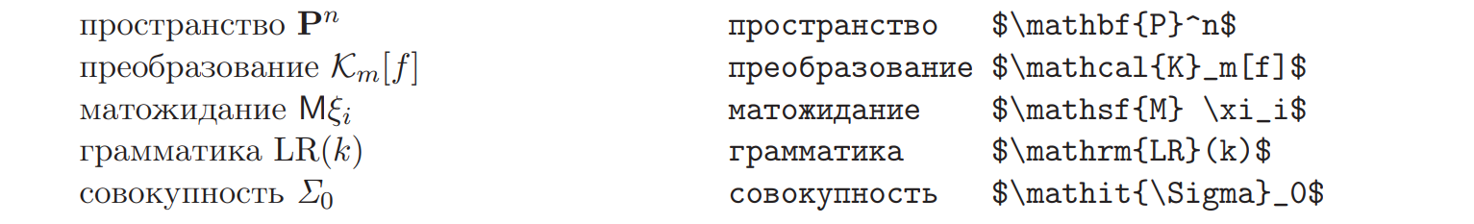

Рис. 5.2 – Выделенные, прописные, некурсивные буквы и греческий курсив в LATEX

Стандартный рукописный шрифт в LATEX не используется по правилам русской полиграфии, поэтому при наборе рукописного шрифта в формулах необходимо использовать пакеты mathrsfs или amssymb:



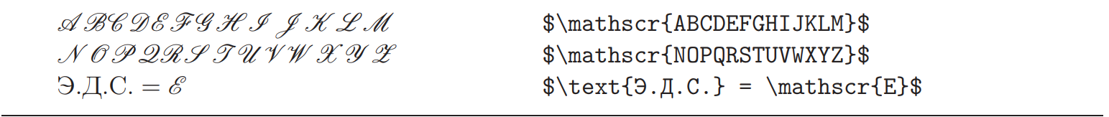

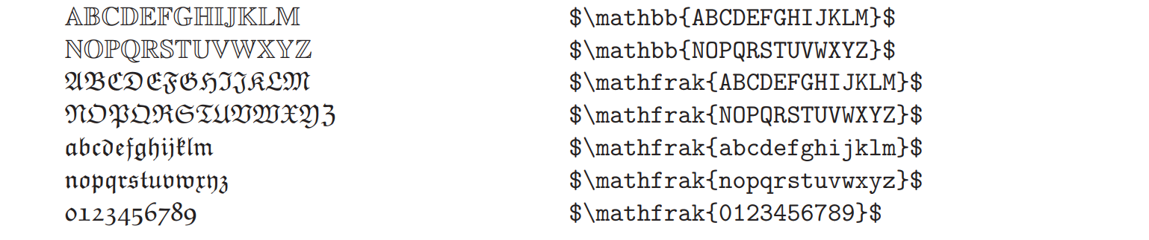

Рис. 5.3 – Шрифты в LATEX (сверху вниз: стандартный, mathrsfs, amssymb)

При наборе многоточий необходимо использовать команду \dots, которая сама подстраивается под определённый контекст, при этом стоит учитывать набор команд, т.к. в некоторых случаях многоточие пишется по-разному:

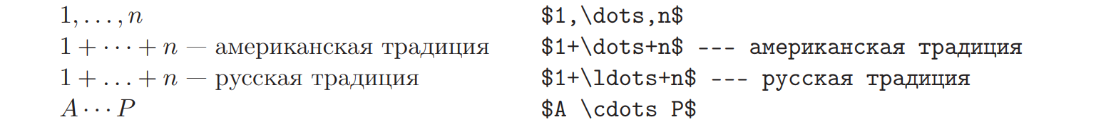

Рис. 5.4 – Использование многоточия в LATEX

Для набора верхних индексов используется знак ^, а для нижних _, при этом для набора комбинированных индексов можно использовать последовательный набор или {} между индексами, в зависимости от чего будет изменяться вид набора индексов:

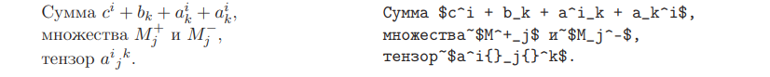

Рис. 5.5 – Индексы в LATEX

При наборе сложных индексов индекс прописывается в {}:

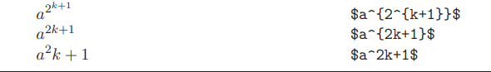

Рис. 5.6 – Индексы

Набор производных может осуществляться прямым способом с использованием знака **᾿** или с использованием команды ^\prime:

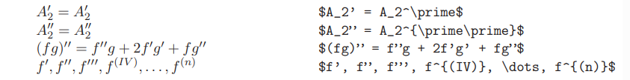

Рис. 5.7 – Набор штрихов и производных в LATEX

Для набора надстрочных знаков используется знак **\** , после которого вводится команда, которая отвечает за тот или иной знак, а после указывается символ под знаком, при это для набора двойных акцентов необходимо подключить библиотеку amsmath и использовать знак {} после указания первого надстрочного знака, внутри которого прописывается второй надстрочный знак.





Рис. 5.8 – Набор надстрочных знаков в LATEX

Помимо этого в LATEX возможно использовать надстрочные знаки и подчеркивания, как неограниченной длины, так и ограниченной. Также можно использовать фигурные скобки под формулой и над ней, а также их комбинировать.

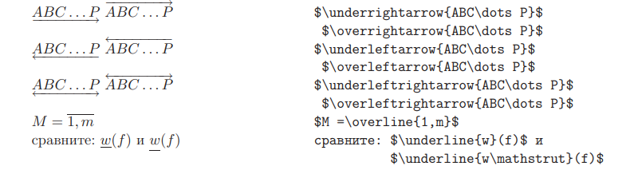

а)

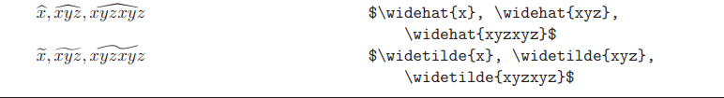

б)



в)

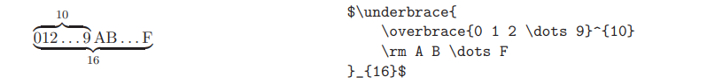

г)

Рис. 5.9 – Набор надстрочных знаков и подчёркивания неограниченной (а) и переменной (б) длины, и фигурных скобок (в, г)

В некоторых случаях может потребоваться использование перекрытия фигурных скобок, что реализовать обычными средствами сложно, т.к. индексы не должны перекрываться. В связи с этим необходимо использовать комбинацию команд \phantom и \lefteqn. Первая команда отвечает за создание невидимой формулы, которая будет отвечать за отрисовку фигурной скобки сверху (или снизу), а вторая для того, чтобы невидимая формула не занимала место по ширине:

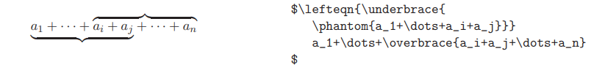

Рис. 5.10 – Реализация перекрытия фигурных скобок в LATEX

Итоговые результаты (или промежуточные) удобно выделять в рамках для чего в LATEX можно использовать команду \boxed:

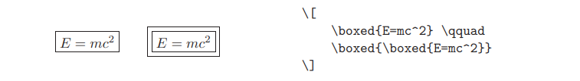

Рис. 5.11 – Команда \boxed в LATEX

**Порядок выполнения лабораторной работы**

1. Используя введённую ранее формулу суммы квадратов синуса и косинуса, добавьте между знаком + и = несколько пробелов и сделайте вывод о коммутативности.
2. Введите греческий, латинский алфавит в mathrsfs, amssymb и стандартном шрифте
3. Просмотрите и внесите в отчёт полученный результат после компиляции файла. Сделайте выводы
4. Найдите в интернете и введите с использованием LATEX формулы для матожидания, совокупности и пространства.
5. Напишите множество натуральных чисел до 5-го числа после чего поставьте многоточие
6. Используя LATEX, введите уравнение со сложной степенью: X(Y+2)+2X–1=0
7. Просмотрите и внесите в отчёт полученный результат после компиляции файла. Сделайте выводы
8. Наберите в LATEX производную основных тригонометрических функций
9. Используя мелкие надстрочные знаки, напишите вектор а, b, с
10. Повторите это тоже для вектора ABC
11. Напишите в LATEX последовательность алгебраической прогрессии для n-членов прогрессии, после чего выделите первые 5 членов прогрессии скобкой снизу, а все остальные скобкой сверху
12. Выделите полученную прогрессию прямоугольником.

**Содержание отчёта по выполненной работе**

Отчёт о выполненной лабораторной работе должен содержать:

1. титульный лист с наименованием лабораторной работы, фамилией, инициалами, номером группы и курса бригады выполняющей лабораторную работу, фамилия и инициалы преподавателя
2. цель лабораторной работы
3. ход выполнения лабораторной работы с результатами выполнения в соответствии с заданием
4. вывод о проделанной лабораторной работе

**Контрольные вопросы**

1. Поясните понятие коммутативности
2. Каким образом в LATEX набираются греческие буквы
3. В чем заключается отличия многоточий в различных странах
4. Опишите принцип формирования индексов в LATEX
5. Акценты в LATEX
6. Как осуществить выделение последовательности чисел фигурными скобками, если они перекрываются

# Лабораторная работа №6

# НАБОР ФОРМУЛ В LATEX: СТИЛИ ФОРМУЛ, РАДИКАЛЫ И ДРОБИ, РАЗМЕР СКОБОК

**Цель работы:** Получение навыков использования инструмента для создания профессиональных документов LATEX. Ознакомление с правилами набора формул и особенностями их ввода в LATEX. Получение практических навыков ввода формул, радикалов и дроби, использования скобок и задания стилей формул.

**Краткие теоретические сведения**

При наборе формул различают 2 типа формул: включенные в текст формулы и не включенные. При этом написание некоторых функций различается в разных странах, например в России принято записывать пределы у вписанных в текст функций lim и суммы снизу, в то время как в некоторых изданиях допускается написание данных пределов сбоку, что удобно, т.к. запись сбоку позволяет уменьшить расстояние между строками. Для реализации записи формул в LATEX имеется возможность выбора вида записи:

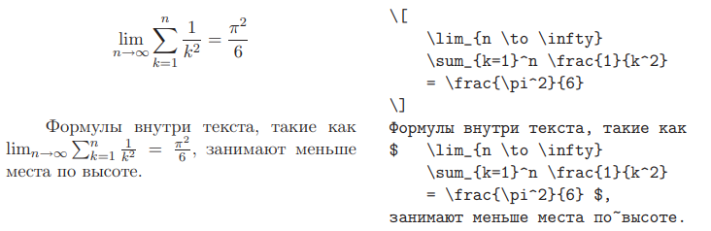

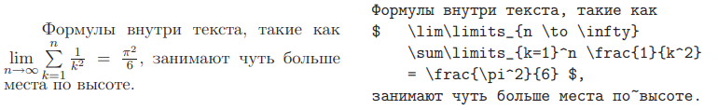

Рис. 6.1 – Запись формул включенных и не включенных в текст в LATEX

В LATEX имеются четыре команды для явного задания стиля оформления формул:

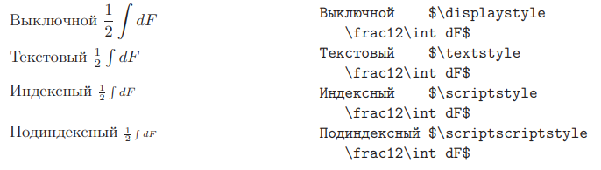

Рис. 6.2 – Явное задание стиля формул в LATEX

В LATEX при записи корней используется команда \sqrt{*переменная*}, при этом для записи n-корней из какого числа или переменной в запись добавляется [], и запись становится в виде: \sqrt[*n*]{*переменная*}.

При записи корня в тексте следует выровнять корни по высоте, для чего используется команда \mathstrut в итоге запись корня в тексте будет в следующем виде: $\sqrt{*переменная* mathstrut}$

Для записи дробей используется команда \frac{*числитель*}{*знаменатель*}, при этом если числитель или знаменатель являются числом, а не выражением, то возможно убрать {}.

Для задания стилей дробей и биноминальных коэффициентов используется пакет amsmath:

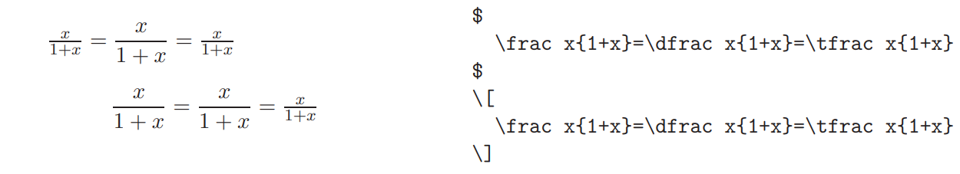

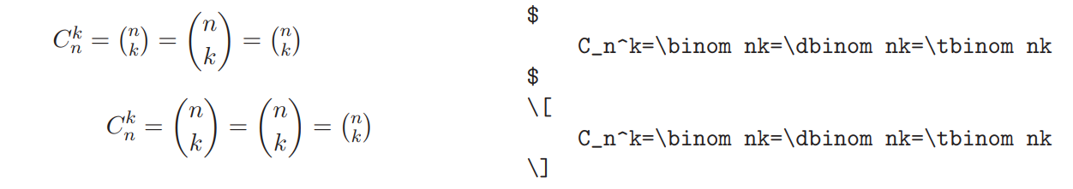

Рис. 6.3 – Задания стиля для дробей и биноминальных коэффициентов

Использование функции \genfrak позволяет задавать произвольные виды скобок, размер фракционной полосы, стиль и числитель с знаменателем. Запись формулы с использованием \genfrak осуществляется в следующем порядке:

\genfrak{*левая_скобка*}{*правая_скобка*}{*ширина_фракционной_полосы*}{*числитель*}{*знаменатель*}

Пример записи дробей с использованием \genfrak приведён на рис. 6.4:

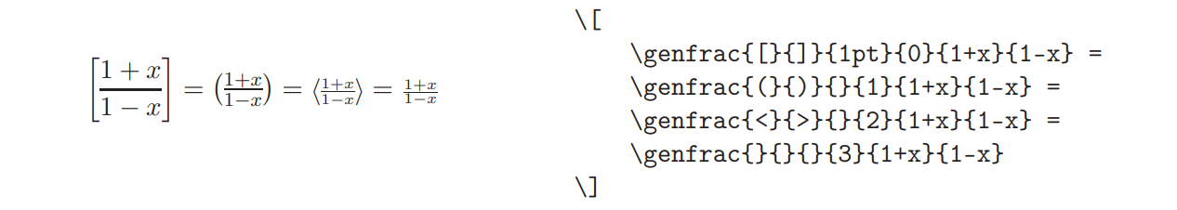

Рис. 6.4 – Использование \genfrak при записи дробей

При записи цепных дробей (многоуровневые дроби) следует использовать вместо функции \frac использовать функцию \cfrac, которая автоматически изменяет стиль написания в дробях:

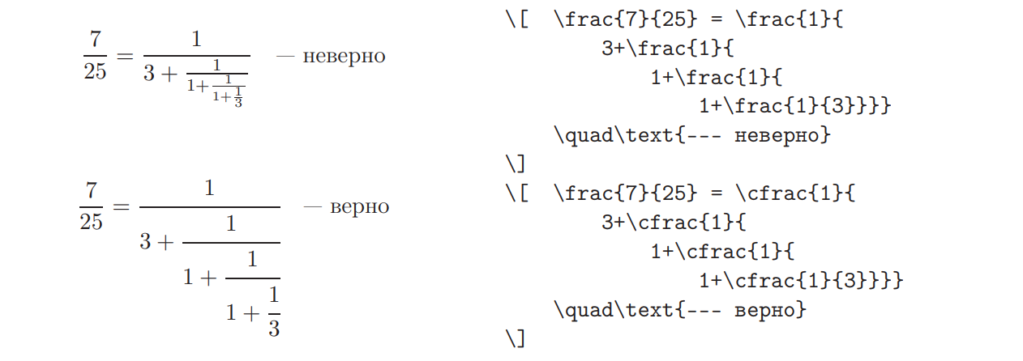

Рис. 6.5 – Многоуровневые дроби в LATEX

При написании скобок вокруг дробей необходимо использовать команды \left и \right, которые употребляются только в паре:



Рис. 6.6 – Скобки у дробей в LATEX

Также использование данных функций позволяет указывать пределы подстановки при решении, например, интегралов или производных, для чего скобку \left делают фиктивной, устанавливая после команды точку:



Рис. 6.7 – Использование фиктивной \left

В некоторых случаях может понадобиться использование нескольких вложенных скобок, разных размеров и форм. Для чего в LATEX имеется команды для задания размеров и формы скобок:

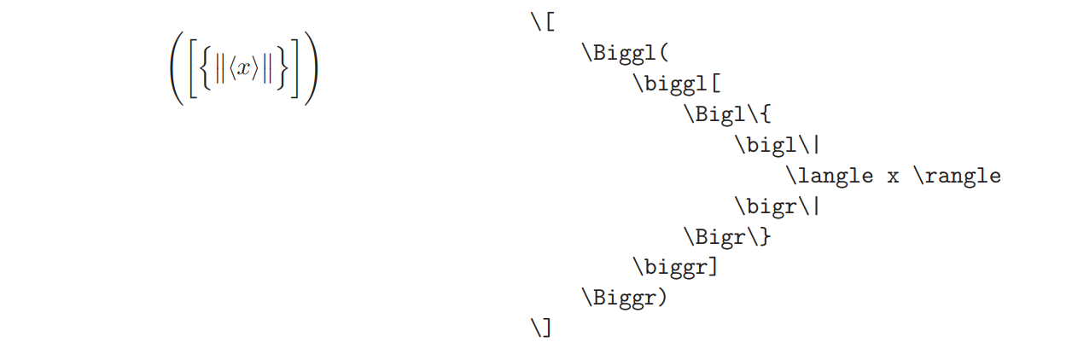

Рис. 6.8 – Вложенные скобки

Порой скобки необходимо задавать явно для чего используются команды \Biggm, \biggm, \Bigm, \bigm для «средней» скобки и \Bigg, \bigg, \Big, \big для одиночной скобки.

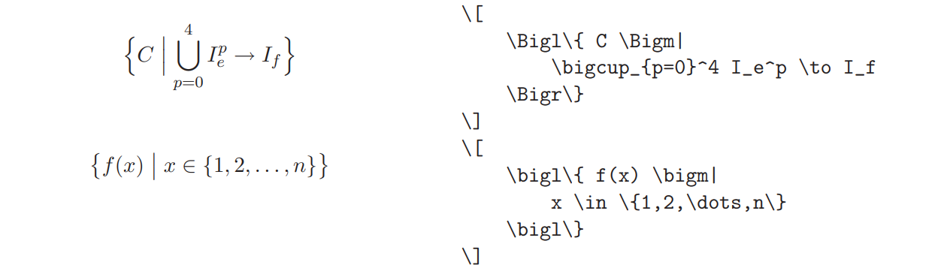

Рис. 6.9 – Использование команд \Biggm, \biggm, \Bigm, \bigm



Рис. 6.10 – Использование команд \Bigg, \bigg, \Big, \big



Рис. 6.11 – Явная установка размера скобок

**Порядок выполнения лабораторной работы**

1. Введите кубическое уравнение, производную и интеграл в LATEX
2. Изменяя стиль написания формул, введите в текст: выключенный текстовый и индексный стиль формул
3. Напишите уравнение определения модуля комплексного числа
4. Просмотрите и внесите в отчёт полученный результат после компиляции файла. Сделайте выводы
5. Наберите дробь 105/38 в виде цепной дроби и внесите дробь в скобки по выбору
6. Установите для введенных дробей (в том числе и цепной) три различных стиля, внеся полученные данные в отчёт
7. Выделите полученную формулу в прямоугольник
8. Просмотрите и внесите в отчёт полученный результат после компиляции файла. Сделайте выводы
9. Найдите производную функции синуса x в промежутке [a, b] и вложите ответ в двойные скобки
10. Просмотрите и внесите в отчёт полученный результат после компиляции файла. Сделайте выводы

**Содержание отчёта по выполненной работе**

Отчёт о выполненной лабораторной работе должен содержать:

1. титульный лист с наименованием лабораторной работы, фамилией, инициалами, номером группы и курса бригады выполняющей лабораторную работу, фамилия и инициалы преподавателя
2. цель лабораторной работы
3. ход выполнения лабораторной работы с результатами выполнения в соответствии с заданием
4. вывод о проделанной лабораторной работе

**Контрольные вопросы**

1. Каким образом можно в LATEX изменить стиль написания формулы
2. Какие стили формул используются в LATEX, и какими командами они задаются
3. Чем отличаются формулы в тексте и вне текста
4. Как можно записать в LATEX n корней из числа X
5. Как записать дробь командой frac
6. Как задать автоматически правильные размеры скобкам для дроби

# Лабораторная работа №7

# НАБОР ФОРМУЛ В LATEX: ТОНКОСТИ С ПРОБЕЛАМИ И ПРОМЕЖУТКАМИ, ФУНКЦИИ, ОПЕРАЦИИ И ОПЕРАТОРЫ

**Цель работы:** Получение навыков использования инструмента для создания профессиональных документов LATEX. Ознакомление с правилами набора формул и особенностями их ввода в LATEX. Получение практических навыков ввода функций, операций и операторов, тонкости с пробелами и промежутками в формулах.

**Краткие теоретические сведения**

При написании многозначных чисел, которые содержат больше 4ёх знаков, следует производить их разбивку по три знака, например 4 235 475, для чего в LATEX необходимо использовать запись в виде: 4\,235\,475. Благодаря этому в итоговом тексте данные числа будут разбиты промежутками по три знака. Также стоит учитывать и запись десятичных дробей в LATEX. В русской полиграфии запись целой и дробной части десятичной дроби осуществляется через запятую, что в LATEX воспринимается как простое перечисление числе, в связи, с чем запись 2,18 в LATEX в виде 2,18 будет отображаться как 2, 18. Для этого необходимо использовать запись вида: 2{,}18. Также запятую необходимо выделять в группу и в других случаях, когда запятая не обозначает знак препинания. При этом если запись десятичного числа осуществляется через использование точки, точку выделять не требуется.

Для ввода текста в выключенную формулу, при записи формулы используется команда \text{*сам_текст*}, при этом для задания расстояния от формулы также используются дополнительные команды:



Рис. 7.1 – Ввод текста в выключенную формулу

Также расстояние в математических формулах можно задать явно:

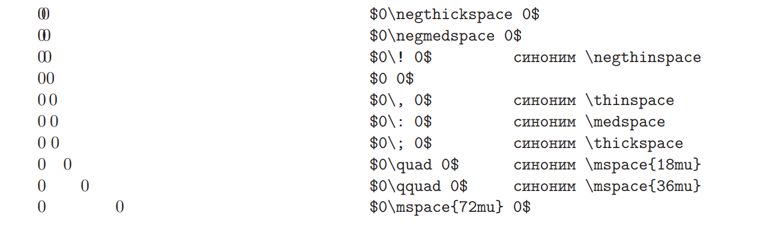

Рис. 7.2 – Явное задание расстояния в формулах

Для задания тонкого пробела используется команда \:

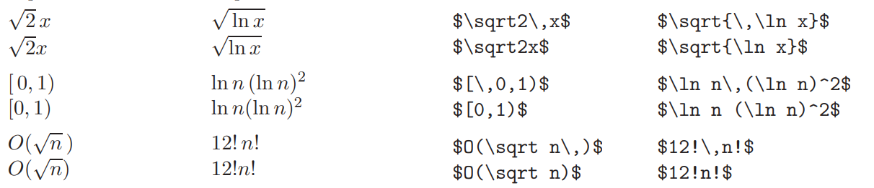

Рис. 7.3 – Использование тонкого пробела

Аналогично в некоторых случаях может понадобиться использования и отрицательного тонкого пробела, который вводится командой \!:

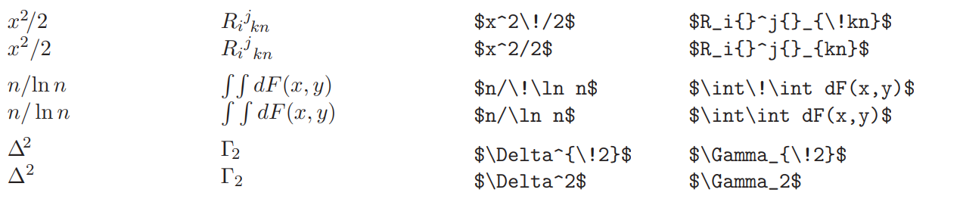

Рис. 7.4 – Использование отрицательного тонкого пробела

Использование данной комбинации позволяет получить новые скобки путём наложения других скобок друг на друга:



Рис. 7.5 – Наложение скобок друг на друга с использованием

отрицательного тонкого пробела

При наборе формул следует делать отличие от знака параллельности и скобками ||, то же самое относиться и к бинарной операции и двоеточию. Для написания данных символов следует использовать команды \parallel и \colon, примеры показаны на рис. 7.6:

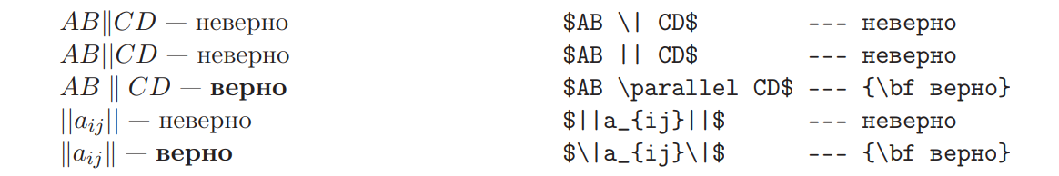



Рис. 7.6 – Пример написания знака параллельности и бинарной операции

В LATEX имеется ряд элементарных функций, которые заранее встроены в библиотеку LATEX:

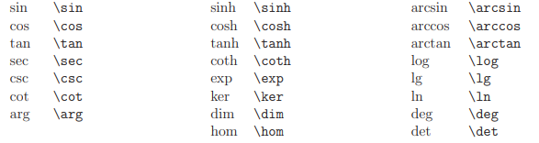

Рис. 7.7 – Элементарные функции в LATEX

Запись данных функций осуществляется прямым способом и не требует подключения внешних библиотек:

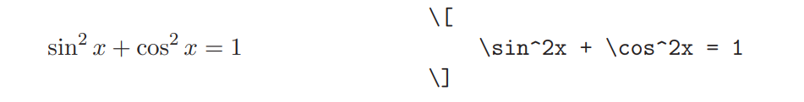

Рис. 7.8 – Запись суммы квадратов косинуса и синуса

При написании операции сравнения по модулю имеется три варианта обозначений:

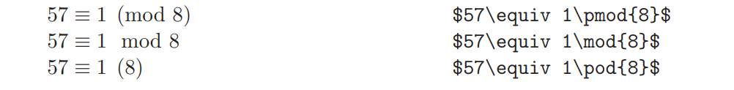

Рис. 7.9 – Три варианта обозначений сравнения по модулю

При этом стоит отличать операцию сравнения и бинарную операцию, т.к. данные функции оформляются с использованием разных пробелов:



Рис. 7.10 – Mod как операция сравнения и бинарная операция

Имеется ряд операций типа lim и max, запись которых представлена на рис. 7.11:

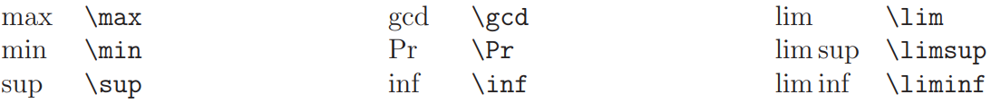

Рис. 7.11 – Операции типа lim и max

А также операторы типа суммирования:

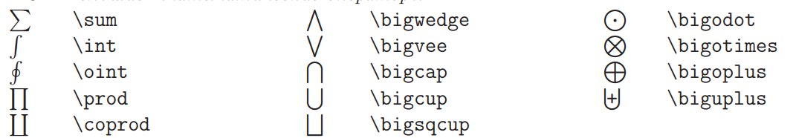

Рис. 7.12 – Операции типа суммирования

Их запись осуществляется следующим образом:



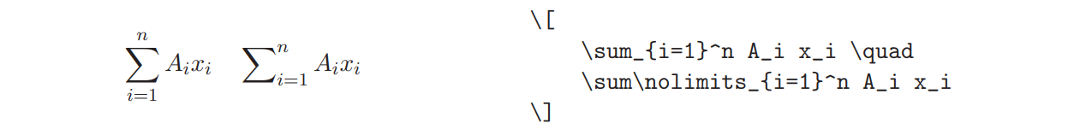

Рис. 7.13 – Запись операций типа lim и max и типа суммирования

Помимо этого можно создать и операции типа суммирования или lim:

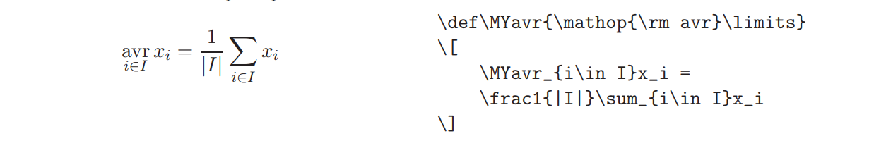

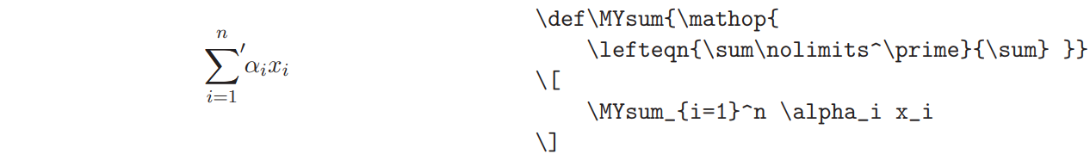

Рис. 7.14 – Создание своих операций

При этом необходимо помнить то, что запись пределов интегрирования в России принято записывать сверху и снизу:

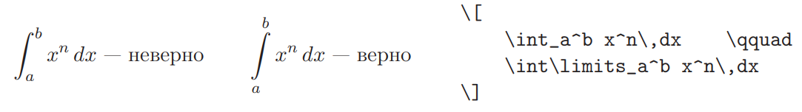

Рис. 7.15 – Запись интеграла

При записи многократных интегралов в LATEX имеется специальные команды для записи интегралов вплоть до 4-ёх кратных интегралов, для чего необходимо использовать данные команды:

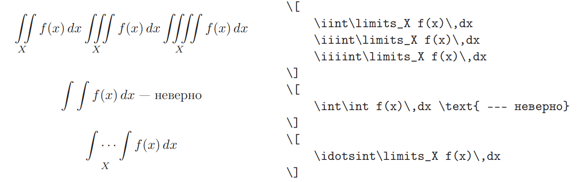

Рис. 7.16 – Запись многократных интегралов LATEX

Для ввода бинарных отношений и операций используются следующие команды:

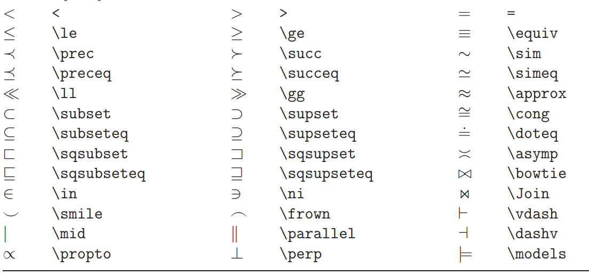

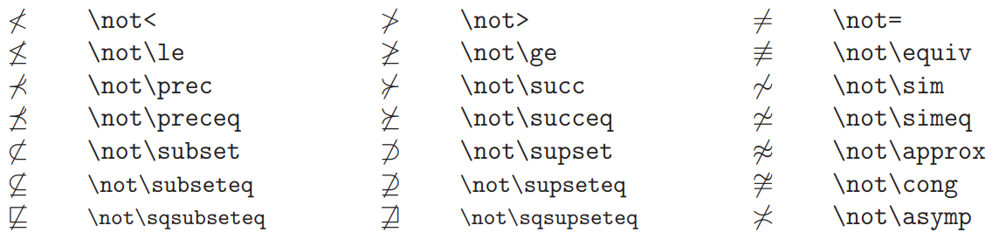

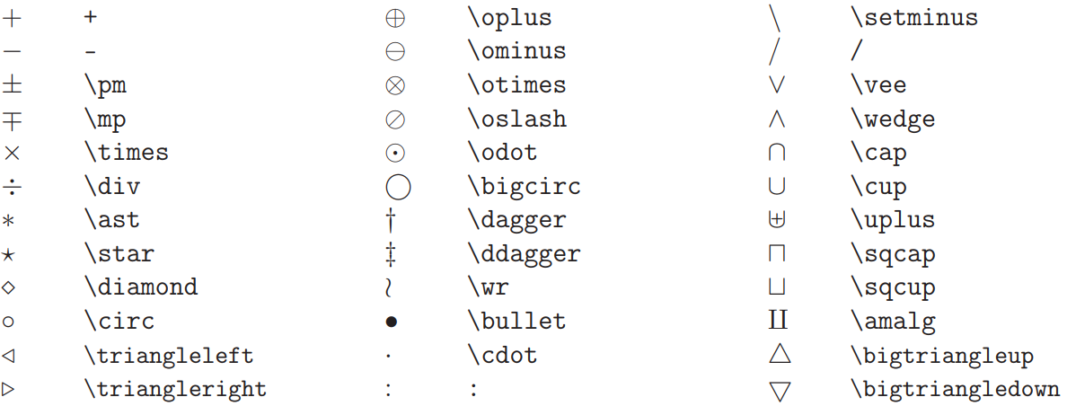

Рис. 7.17 – Бинарные отношения и операции в LATEX

Также имеется возможность создания новых операций и отношений:





Рис. 7.18 – Создание бинарных отношений и операций

**Порядок выполнения лабораторной работы**

1. Наберите в LATEX числа e, k, π, *e(заряд электрона)* через точку и запятую с точностью до 4-ех знаков (кроме электрона и постоянной Больцмана)
2. Сделайте вывод об особенности написания десятичных дробей
3. Запишите число x = 1250847549841 в соответствии с правилами в LATEX
4. Напишите две цифры 0 с промежутком между ними 5 символов
5. Просмотрите и внесите в отчёт полученные результаты после компиляции файла. Сделайте выводы
6. Используя отрицательный тонкий пробел напишите квадратичное уравнение
7. Сравните в LATEX числа 57 и 59 по модулю числа 7
8. Полученные результаты внесите в отчёт
9. Напишите тройной интеграл от функции f(x) в промежутке от a до b
10. Напишите булевы операции И, ИЛИ, ИЛИ-НЕ, исключающее ИЛИ в LATEX
11. Просмотрите и внесите в отчёт полученные результаты после компиляции файла. Сделайте выводы

**Содержание отчёта по выполненной работе**

Отчёт о выполненной лабораторной работе должен содержать:

1. титульный лист с наименованием лабораторной работы, фамилией, инициалами, номером группы и курса бригады выполняющей лабораторную работу, фамилия и инициалы преподавателя
2. цель лабораторной работы
3. ход выполнения лабораторной работы с результатами выполнения в соответствии с заданием
4. вывод о проделанной лабораторной работе

**Контрольные вопросы**

1. Какие тонкости с пробелами имеются при написании чисел в LATEX
2. Как внести текст в включённую формулу
3. Как задаётся явно промежуток в математических формулах
4. В каких случаях необходимо применять тонкий пробел и отрицательный тонкий пробел
5. Как сконструировать новый тип скобок из двух других
6. Задание отношения параллельности в LATEX
7. Команда mod в LATEX
8. Интегралы в LATEX

# Лабораторная работа №8

# НАБОР ФОРМУЛ В LATEX: ФОРМУЛЫ НАД ФОРМУЛАМИ, НАБОР МАТРИЦ, КОММУНИКАТИВНЫЕ ДИАГРАММЫ

**Цель работы:** Получение навыков использования инструмента для создания профессиональных документов LATEX. Ознакомление с правилами набора формул и особенностями их ввода в LATEX. Получение практических навыков ввода формул над формулами, набор матриц и создания коммуникативных диаграмм.

**Краткие теоретические сведения**

При написании формул иногда необходимо писать символы меньшего размера под и над формулой, для чего используются команды \overset и \underset или их совместная комбинация:

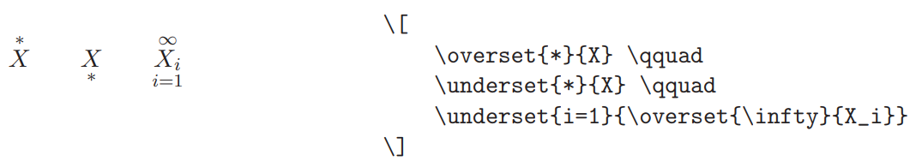

Рис. 8.1 – Команды \overset и \underset

Для помещения символов меньшего размера вокруг большого оператора используется команда \sideset:



Рис. 8.2 – Команда \sideset

При этом если имеется необходимость задания многоуровневого индекса можно использовать команду \substack:

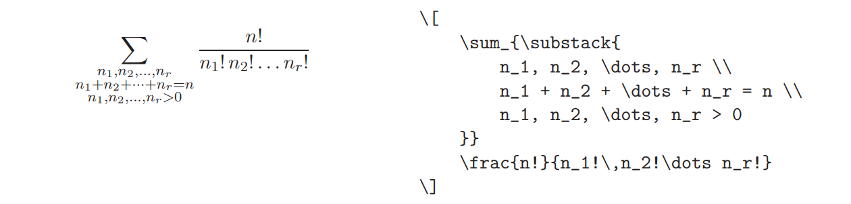

Рис. 8.3 – Команда \substack

Для создания растяжимых стрелок с надписями используется следующая запись:

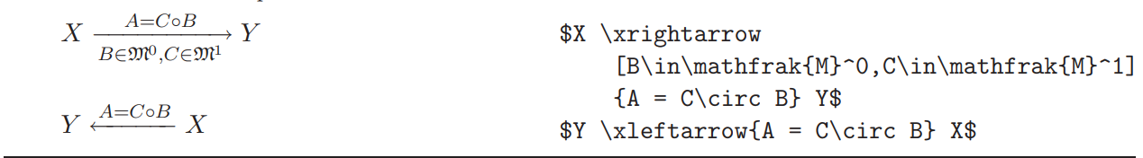

Рис. 8.4 – Создание растяжимых стрелок с надписями

При записи условий используется команда:

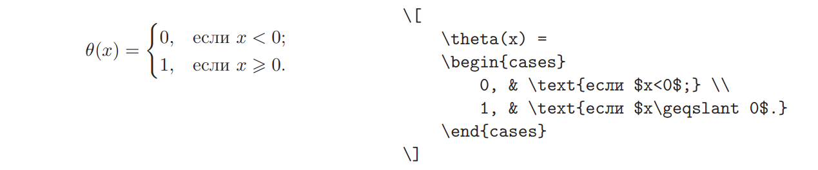

Рис. 8.5 – Запись условий с вариантами

Окружение aligned выравнивает строки относительно одной вертикальной линии, отмечаемой знаком & в каждой строке:

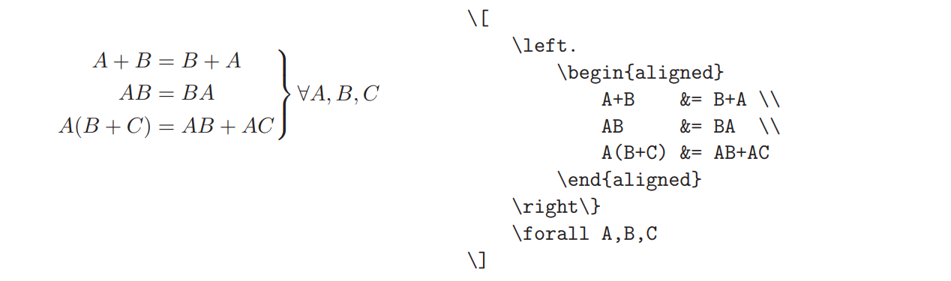

Рис. 8.6 – Окружение aligned

Матрицы бывают обрамлены различными типами скобок, для чего в LATEX предусмотрено большое количество команд для выбора скобок:

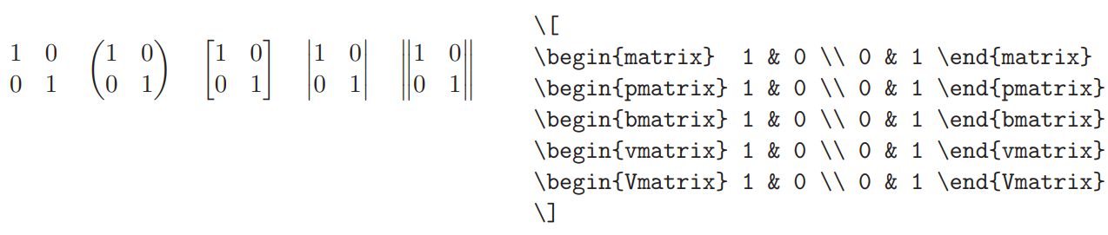

Рис. 8.7 – Матрицы с различными типами окружающих скобок

При написании матриц больших размеров промежуточные члены матрицы не пишут, а заменяют их многоточием или отточием:

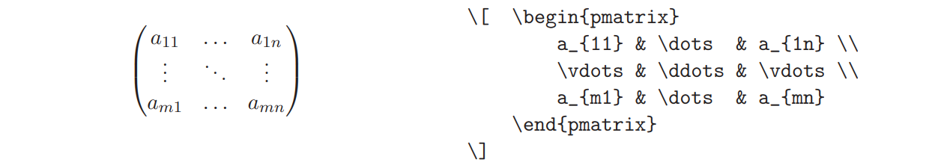

а) 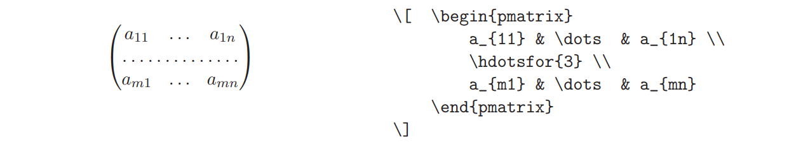

б)

Рис. 8.8 – Запись матриц с многоточием (а) и отточием (б)

При этом в случае если необходимо выделить какой-либо столбец или строку используется следующая запись:

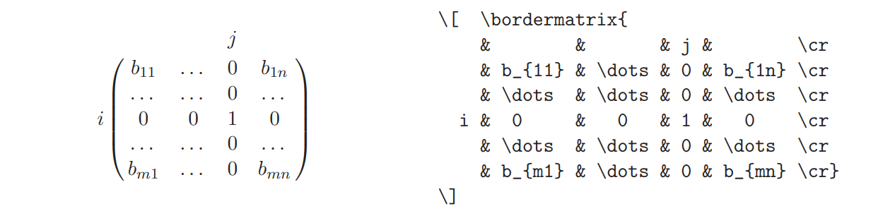

Рис. 8.9 – Выделение столбца j и строки i в LATEX

Стандартно в матрицах не может быть больше 10 столбцов, поэтому для его изменения необходимо изменить число в счётчике MaxMatrixCols, где и храниться максимальное допустимое количество столбцов:

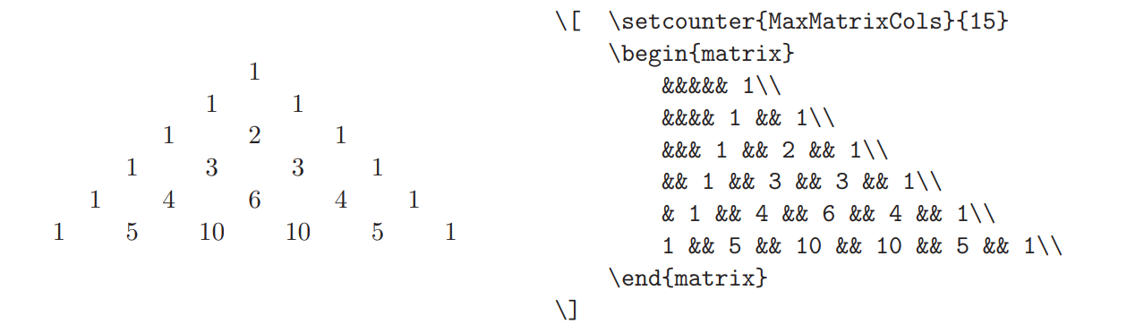

Рис. 8.10 – Изменение MaxMatrixCols

Окружение smallmatrix позволяет набирать маленькие матрицы и перестановки, включённые в строку текста:

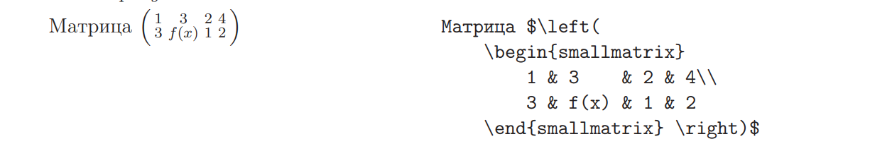

Рис. 8.11 – Окружение smallmatrix

LATEX позволяет рисовать коммутативные диаграммы для чего необходимо подключить пакет amscd, который позволяет рисовать простейшие диаграммы, при этом имеется также более мощный пакет для рисования диаграмм pd-diagramm:

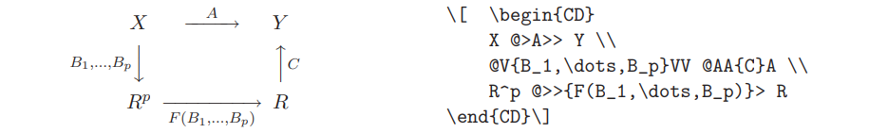

Рис. 8.12 – Коммутативная диаграмма с использование пакета amscd

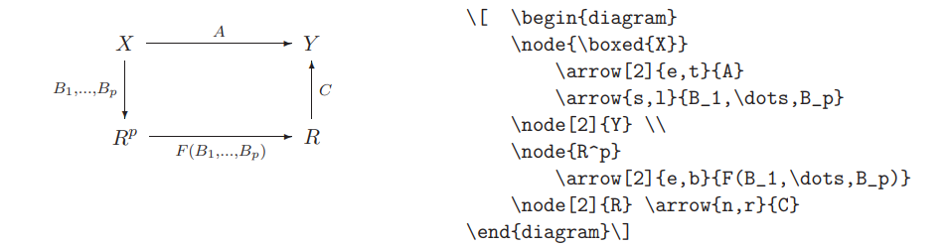

Рис. 8.13 – Коммутативная диаграмма с использование пакета pd-diagramm

В отличии от amscd pd-diagramm позволяет рисовать и диаграммы с наклонными стрелками:

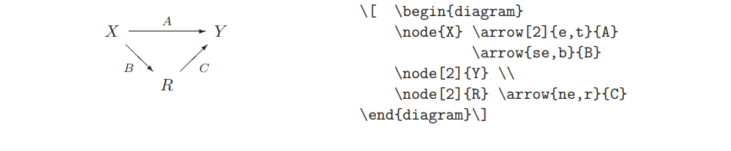

Рис. 8.14 – Коммутативная диаграмма с наклонными стрелками

Направления стрелок кодируются буквами n, e, w, s; положение надписи – буквами t, b, l, r. Необязательный аргумент [k] удлиняет стрелку в k раз.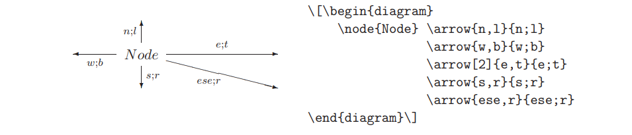

Рис. 8.15 – Коммутативная диаграмма

**Порядок выполнения лабораторной работы**

1. Используя команды \overset и \underset наберите в LATEX сумму x+2 при x, изменяющимся от 0 до 20ти
2. Используя LATEX, наберите операцию химической реакции разложения волны под воздействием электрического тока
3. Запишите через LATEX уравнение вида: x равняется y-2 если x <0 и y+2 если x ≥0
4. Сделайте выравнивание полученной формулы относительно знака равно
5. Просмотрите и внесите в отчёт полученные результаты после компиляции файла. Сделайте выводы
6. Наберите любую матрицу размерами 3x3, NxN
7. Отметьте в набранных матрицах 2 столбец, 1 строку
8. Постройте коммутативную диаграмму рис. 8.13 с прямой от X к R
9. Просмотрите и внесите в отчёт полученные результаты после компиляции файла. Сделайте выводы

**Содержание отчёта по выполненной работе**

Отчёт о выполненной лабораторной работе должен содержать:

1. титульный лист с наименованием лабораторной работы, фамилией, инициалами, номером группы и курса бригады выполняющей лабораторную работу, фамилия и инициалы преподавателя
2. цель лабораторной работы
3. ход выполнения лабораторной работы с результатами выполнения в соответствии с заданием
4. вывод о проделанной лабораторной работе

**Контрольные вопросы**

1. Каким образом в LATEX возможно поместить символ под и над формулой
2. При помощи какой команды можно создать многоэтажные индексы
3. Как поместить символы вокруг оператора
4. Как осуществить подпись под стрелкой
5. Как записать уравнение с условием
6. Как в LATEX создать матрицу
7. Как в LATEX выделить элемент матрицы
8. Какие особенности имеются при наборе коммутативных диаграмм

# Лабораторная работа №9

# НАБОР ФОРМУЛ В LATEX: НУМЕРАЦИЯ И ВЫРАВНИВАНИЕ МНОГОСТРОЧНЫХ ФОРМУЛ, РАЗБИЕНИЕ ФОРМУЛ, ТЕОРЕМЫ И ОПРЕДЕЛЕНИЕ НОВЫХ КОМАНД

**Цель работы:** Получение навыков использования инструмента для создания профессиональных документов LATEX. Ознакомление с правилами набора формул и особенностями их ввода в LATEX. Получение практических навыков разбиения формул, выравнивания многострочных формул, ввода теорем и определения новых команд. Изучение функции автоматической нумерации формул.

**Краткие теоретические сведения**

LATEX поддерживает автоматическую нумерацию формул для чего используется обрамление

\begin{*выравнивание*}

формула

\end{*выравнивание*}

Также формуле можно задавать метку, которая определяется командой \label{*имя_формулы*}.



Рис. 9.1 – Задание формулы с меткой Ax=b

Используя данную метку, в дальнейшем при наборе текста, можно будет ссылаться на неё.

Также можно нумеровать несколько формул, а для отмены нумерации необходимо добавить команду \notag. Окружение align выравнивает все строки по позиции, отмеченной символами &.

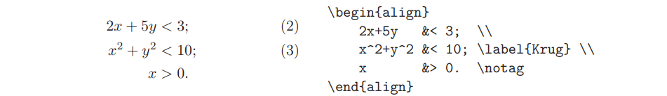

Рис. 9.2 – Многократная нумерация формул

Использование окружения gather позволяет выровнять формулы по центру:



Рис. 9.3 – Выравнивание формул по центру

Использование окружения align* позволяет отменить нумерацию всех строк в обрамлении формулы, а также выровнять любое число формул:



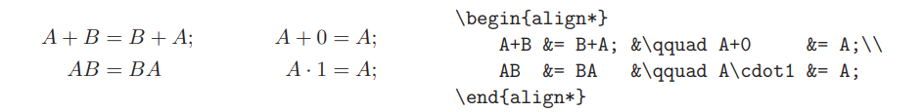

Рис. 9.4 – Использование окружения align*

При помощи команды \intertext можно внести текст между строками формулы при этом, не нарушив выравнивания:

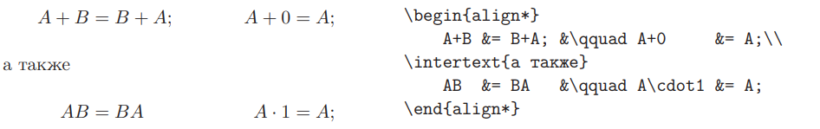

Рис. 9.5 – Использование команды \intertext

При необходимости внесения своих типов нумерации, необходимо использовать команду \tag:

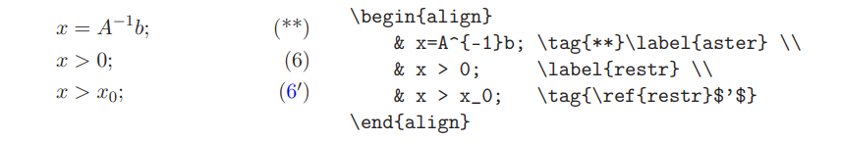

Рис. 9.6 – Создание собственных ссылок

Для указания ссылки на формулу (\ref{}) или на страницу необходимо указать имя данной ссылки, при этом использование команды \eqref автоматически ставит скобки вокруг ссылки:

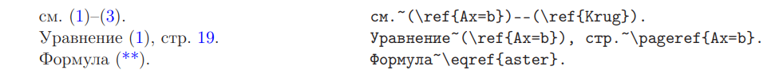

Рис. 9.7 – Указание ссылки на формулу и страницу

Все формулы, попавшие внутрь окружения subequations, будут иметь подчинённую нумерацию. Стандартно к номерам добавляются латинские буквы. Переопределение \theequation позволяет изменить вид номеров:

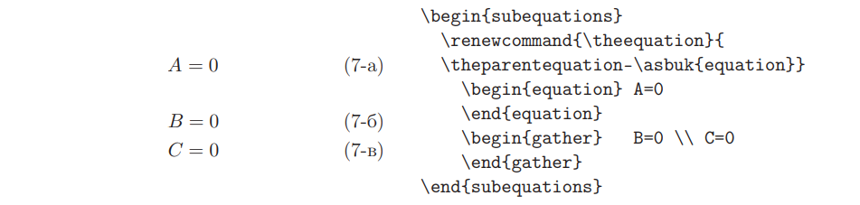

Рис. 9.8 – Подчиненная нумерация формул

Зачастую при нумерации формул или таблиц используется не сквозная нумерация, а нумерация внутри раздела (подчиненная нумерация, где нумерация сквозная только внутри раздела). Для реализации такой нумерации необходимо использовать команду \numberwithin, которой вторым аргументом передаётся chapter, subsection или subsubsection, и т. п., которая при вводе текста и определяет номер главы, раздела и т.д.



Рис. 9.9 – Нумерация с привязкой к главе

Довольно часто имеется необходимость написания длинных формул, которые не могут уместиться на одной строке, для чего в LATEX в конце части формулы ставят знак \\, который говорит о том, что дальнейшая формула будет писаться с новой строки. Окружение multline прижимает первую строку влево, последнюю право, остальные центрирует (если в \documentclass включена опция fleqn, то средние строки тоже прижимаются влево). Как обычно, есть вариант multline*, который не производит нумерации.

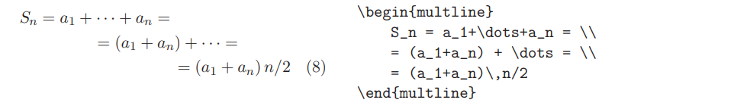

Рис. 9.10 – Разбиение длиной формулы со ступенчатым выравниванием

Также можно разбивать формулу с указанием выравнивания частей формулы:

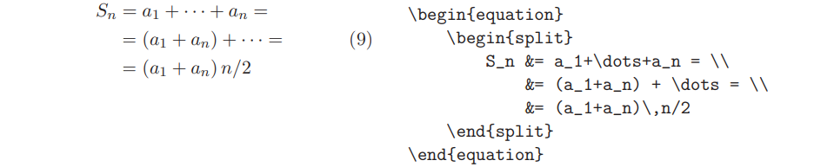

Рис. 9.11 – Разбиение длинной формулы с выравниванием частей.

Для создания окружения теоремам с автоматической нумерацией теоремы используется окружение Th:

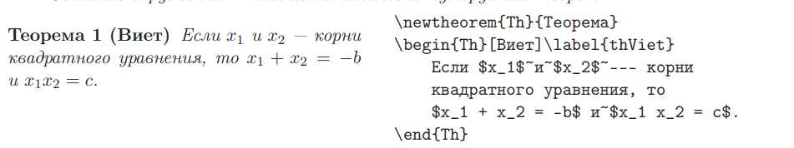

Рис. 9.12 – Ввод теоремы в LATEX

Также для введения лемм теоремы необходимо использовать окружение Lem:

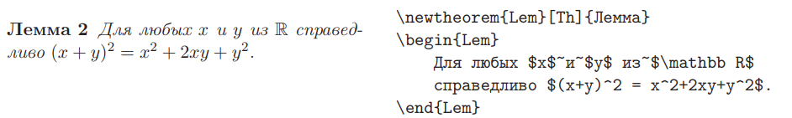

Рис. 9.13 – Ввод леммы теоремы

Для создания определений с нумерацией, привязанной к разделу, используется окружение Def:

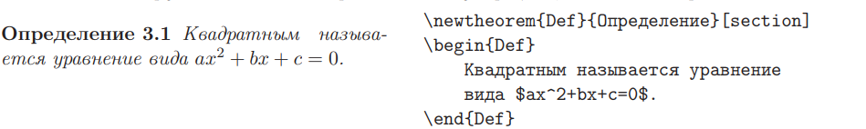

Рис. 9.14 – Ввод определения

В русской полиграфии при наборе теоремы имеется ряд особенностей:

* после номера теоремы нужна точка,
* большие вертикальные интервалы до и после формулировки теоремы не нужны,
* абзацный отступ нужен

Для чего некоторые команды необходимо переопределить в стилевом файле:

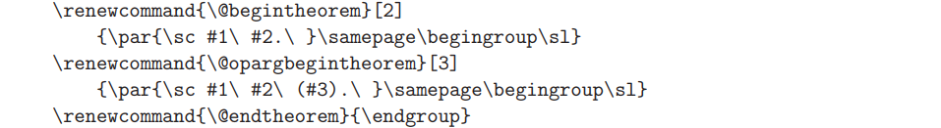

Рис. 9.15 – Переопределение определений в стилевом файле

В итоге определение будет записываться с использованием функции не Def, а DefRus (если было дано данное имя):

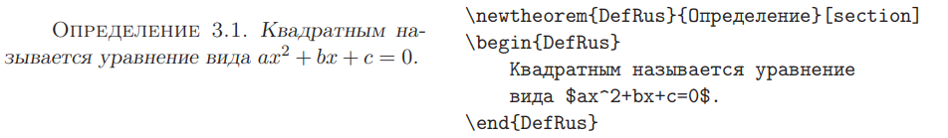

Рис. 9.16 – Ввод определения с DefRus

Для определения нового окружения для оформления текста доказательств необходимо три аргумента: команды \newenvironment: имя окружения, команды для \begin, команды для \end

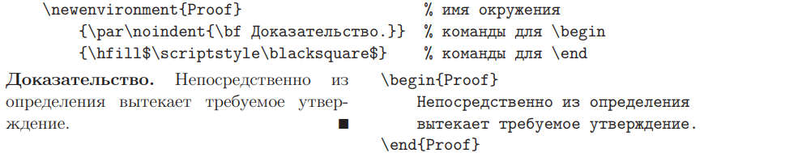

Рис. 9.17 – Определение доказательства

Также LATEX позволяет определять новые команды, которые не имеются в стандартном списке команд. Определение новой команды позволяет быстрее набирать часто встречающиеся фрагменты формул:



Рис. 9.18 – Определение новой команды

При этом определение новой команды возможно и с использованием фрагмента формулы:



Рис. 9.19 – Определение фрагменты выражения как новой команды

Использование команды \def является не безопасным, т.к. она позволяет переопределять ранее определённые команды, что чревато непредсказуемыми последствиями. Вместо неё лучше использовать команду \newcommand, которая выдаёт ошибку при попытке переопределения. Например, \newcommand не позволит переопределить \to, а \To – пожалуйста!



Рис. 9.20 – Использование \newcommand

Команда \renewcommand позволяет переопределить существующую команду, и будет выдавать ошибку в случае, если такой команды ещё нет

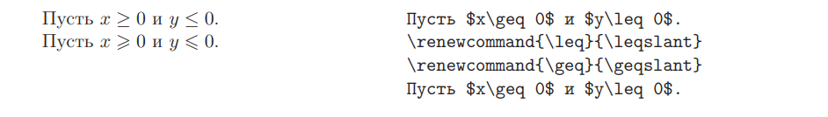

Рис. 9.21 – Использование \renewcommand

Если необходимо использовать выражение с двумя аргументами, например для описания множеств, используется команда \Set. В общем случае аргументов может быть не более 9. Они обозначаются #1, #2,. . . , #9. Показаны оба способа определения: через \newcommand и через \def.

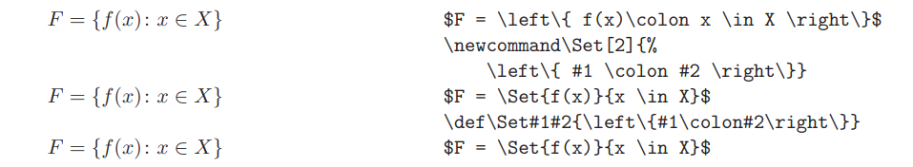

Рис. 9.22 – Использование \Set

Ввод новых команд позволяет существенно упростить набор формул, так, например, если ввести команду \dd, которая будет определять вычисление производной то, запись выражения существенно сократиться:

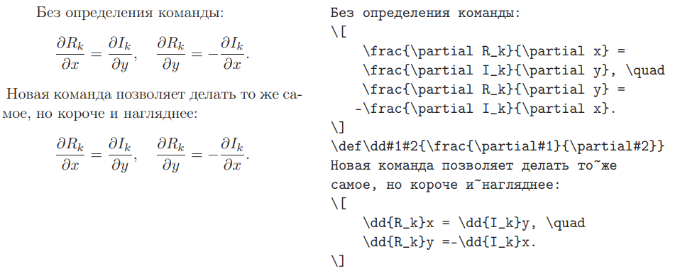

Рис. 9.23 – Пример эффективности определения новых команд

**Порядок выполнения лабораторной работы**

1. Наберите несколько (не менее 4ёх) формул в LATEX задавая им имена (метки) через функцию label
2. Отмените нумерацию для одной из них
3. Выровняйте введенные формулы в два столбца
4. Введите любой текст между строками введенных формул
5. Дайте некоторым формулам свои знаки нумерации
6. Сделайте ссылки в тексте на введенные формулы
7. Введите длинную формулу и разбейте её на три этажа с двумя стилями выравнивания
8. Введите в LATEX теорему Пифагора
9. Определите в LATEX свои собственные команды для какой-нибудь математической операции
10. Воспользуйтесь введенной командой
11. Просмотрите и внесите в отчёт полученные результаты после компиляции файла. Сделайте выводы

**Содержание отчёта по выполненной работе**

Отчёт о выполненной лабораторной работе должен содержать:

1. титульный лист с наименованием лабораторной работы, фамилией, инициалами, номером группы и курса бригады выполняющей лабораторную работу, фамилия и инициалы преподавателя
2. цель лабораторной работы
3. ход выполнения лабораторной работы с результатами выполнения в соответствии с заданием
4. вывод о проделанной лабораторной работе

**Контрольные вопросы**

1. Каким образом происходит нумерация формул в LATEX
2. Как сделать ссылку на ту или иную формулу
3. Как отменить нумерацию формулы
4. Особенности применения окружения align*
5. Особенности применения окружения align
6. Что делает к оманда \intertext
7. Как реализовать свою собственную нумерацию формул в LATEX
8. Как разбить длинную формулу на несколько строк
9. Как ввести теорему
10. Что такое лемма и как её ввести в LATEX

# Лабораторная работа №10

# НАБОР ТЕКСТА В LATEX: ВЫДЕЛЕНИЕ И ВЫРАВНИВАНИЕ ТЕКСТА, УПРАВЛЕНИЕ ПЕРЕНОСАМИ СЛОВ

**Цель работы:** Получение навыков использования инструмента для создания профессиональных документов LATEX. Ознакомление с правилами набора текса и особенностями их ввода в LATEX. Получение практических навыков настройки шрифтом и переносов в LATEX.

**Краткие теоретические сведения**

Написание самого текста в LATEX не вызывает трудностей, которые возникают в случае если необходимо сменить шрифт. LATEX позволяет сменять шрифт при помощи команд как всего текста в целом так и в пределах группы, участка текста и т.д.:

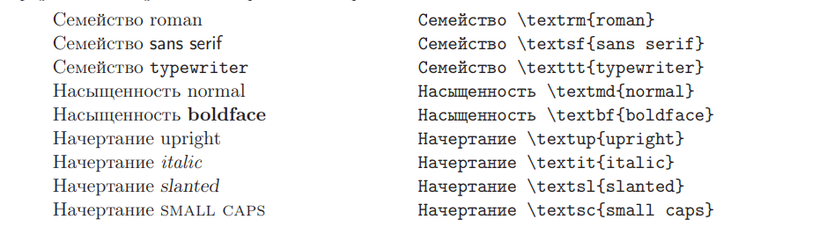

а)

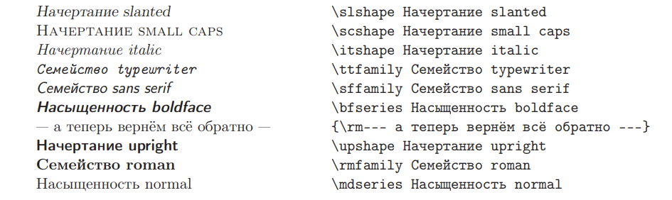

б)

Рис. 10.1 – Смена шрифта в рамках участка (а), до окончания группы (б)

Шрифт можно менять и с использованием команд LATEX 2.09, но в отличие от предыдущих команд данные команды не могут комбинироваться:

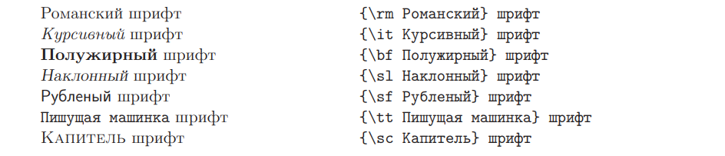

Рис. 10.2 – Смена шрифта командами LATEX 2.09

Для изменения начертания используются команды \em и \it. При этом принцип их действия различен:

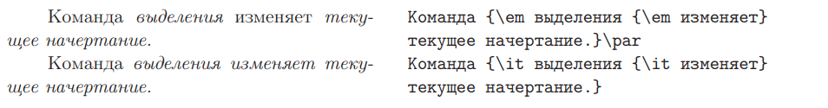

Рис. 10.3 – Использование команд \em и \it

Помимо изменения шрифта порой необходимо изменить и размер шрифта для чего используются следующие команды:

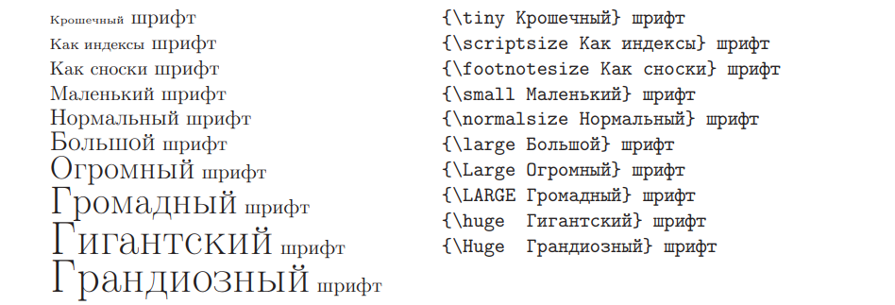

Рис. 10.4 – Смена размера шрифта

При смене размера шрифта межстрочный интервал меняется только в конца абзаца. В связи, с чем лучше осуществлять переход к прежнему шрифту лучше в конце абзаца:

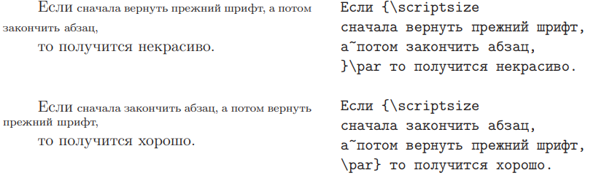

Рис. 10.5 – Смена шрифта в конце абзаца

При наборе текста можно использовать команды \uppercase{}, \lowercase{}, \textsc{} , которые передают написанный текс прописными, строчными и аналогичными вводимым соответственно:

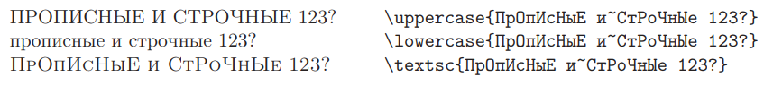

Рис. 10.6 – Использование команд \uppercase{}, \lowercase{}, \textsc{}

В LATEX можно использовать и другие способы выделения текста, такие как, например, выделение в рамку:

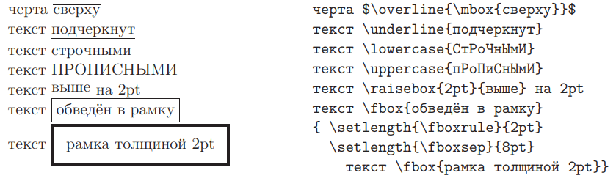

Рис. 10.6 – Выделение текста в LATEX

Выделять текст можно и с использованием команды \usepackage{ulem}\normalem, но при таком способе выделения имеется необходимость в ручной расстановке переносов, что не является удобным, хотя текст будет подчёркнут на нескольких строках:

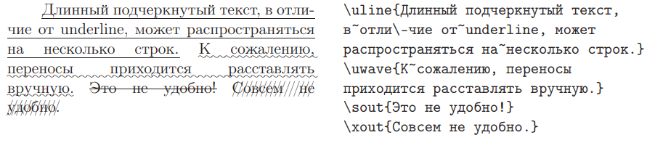

Рис. 10.7 – Использование пакетного способа выделения текста

Выделение текста может также осуществляться цветом или цветным прямоугольником для чего необходимо использовать пакет \usepackage{color}. Стандартными цветами являются black, white, red, green, blue, cyan, magenta, yellow.



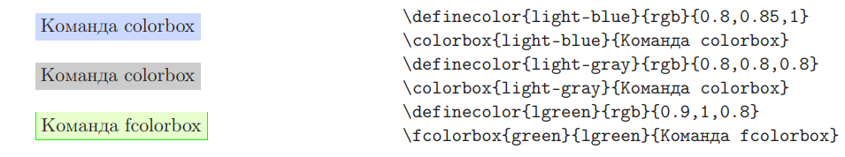

Рис. 10.8 – Использование выделения цветом

Гиперссылки подключаются пакетом \usepackage[colorlinks,urlcolor=blue]{hyperref} с использованием команд в тексте \href{http://*адрес_страницы*}{*название_ссылки_в_тексте*} или с использованием команды \url{ *адрес_страницы* }

Выравнивание текста в LATEX осуществляется с использованием команд: flushleft (по левому краю), center (по центру), flushright (по правому краю) и \hfill (с помощью растяжимых промежутков). Причём \hfill в отличии от других команд можно писать непосредственно в самом тексте:



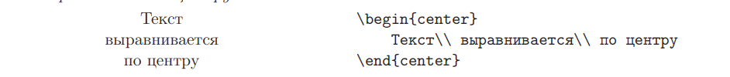



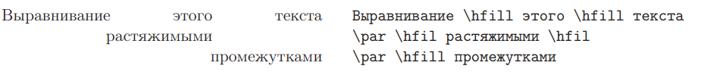

Рис. 10.9 – Выравнивание текста в LATEX

С использованием LATEX довольно удобно писать заявления, так, например команда \parbox делает из текста блок заданной ширины, который ведёт себя как один символ, а команда \centerline центрирует отдельную строку, что очень удобно при написании шапки заявления, приказа и т.д.

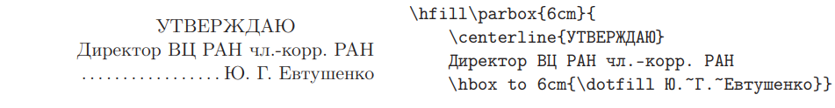

Рис. 10.10 – Пример создания шапки приказа

В LATEX имеются также и команды для управления формой абзаца:

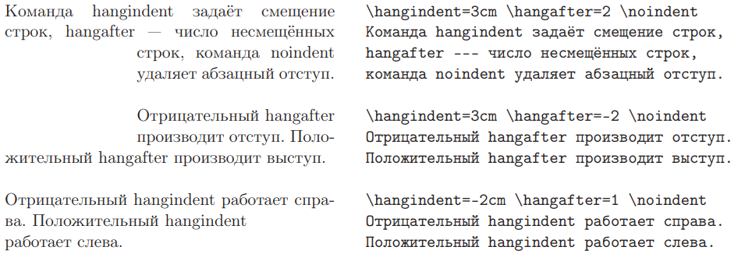

Рис. 10.11 – Управление формой абзаца

Команда \raggedright отменяет переносы и выравнивание по правому краю, в то время как \flushright делает рваный край слева:

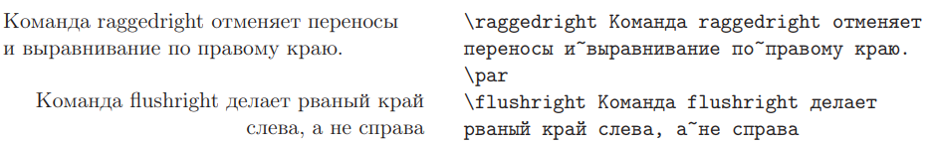

Рис. 10.12 – Использование команд \raggedright и \flushright

Для расстановки переносов вручную используется команда \~ или "=, при этом их отличие состоит в том, что команда \~ пишется в местах возможного переноса, а "= – печатает дефис, разрешая делать перенос в самих словах:

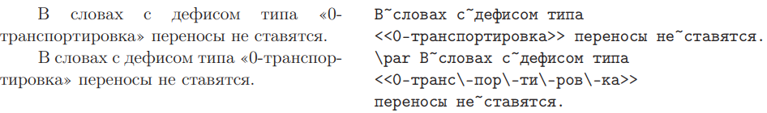

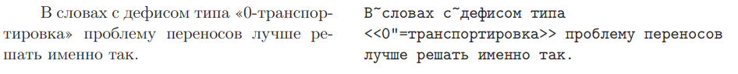

Рис. 10.13 – Перенос с использованием команд \~ и "=

Для переключения правил переноса необходимо воспользоваться пакетом \usepackage[english,russian]{babel}

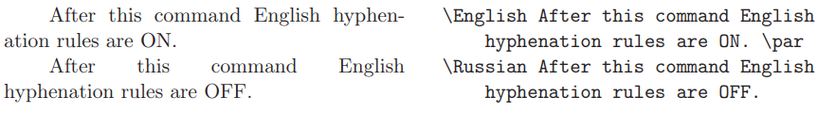

Рис. 10.14 – Переключение правил переноса

**Порядок выполнения лабораторной работы**

1. Используя LATEX напишите заявление на имя ректора, зав.кафедрой или преподавателя произвольной темы.
2. Написанное заявление внесите в отчёт
3. Измените шрифт написанного заявления на рукописный и также внесите результаты в отчёт
4. В заявлении выделите полужирным шрифтом имя заявителя
5. Увеличьте размер шрифта любого слова в заявлении
6. Выделите слово заявление рамкой толщиной 2pt
7. Подчеркните в заявлении имя на чьё имя Вы пишите заявление
8. Выделите себя в заявлении красным цветом
9. Внесите полученные значения в отчёт
10. Выделите заявление цветным прямоугольником
11. Сделайте выравнивание текста по правому краю
12. Просмотрите и внесите в отчёт полученные результаты после компиляции файла. Сделайте выводы

**Содержание отчёта по выполненной работе**

Отчёт о выполненной лабораторной работе должен содержать:

1. титульный лист с наименованием лабораторной работы, фамилией, инициалами, номером группы и курса бригады выполняющей лабораторную работу, фамилия и инициалы преподавателя
2. цель лабораторной работы
3. ход выполнения лабораторной работы с результатами выполнения в соответствии с заданием
4. вывод о проделанной лабораторной работе

**Контрольные вопросы**

1. Каким образом можно задать шрифт тому или иному тексту
2. В чём отличие команды \textrm{roman} от {\rm Романский}
3. Как действуют команды \em и \it
4. Как изменить размер шрифта и межстрочный интервал
5. Какие есть рекомендации по смене межстрочного интервала при смене шрифта
6. Команды \uppercase{}, \lowercase{}, \textsc{}
7. Выделение цветом в LATEX
8. Как создать гиперссылку
9. Как задать выравнивание текста
10. Использование команды \parbox

# Лабораторная работа №11

# НАБОР ТЕКСТА В LATEX: ПЕРЕЧНИ, ГОРИЗОНТАЛЬНЫЕ И ВЕРТИКАЛЬНЫЕ ПРОМЕЖУТКИ, ТАБЛИЦЫ

**Цель работы:** Получение навыков использования инструмента для создания профессиональных документов LATEX. Ознакомление с правилами набора текста и особенностями их ввода в LATEX. Получение практических навыков создания перечня и таблиц, а также задания горизонтальных и вертикальных промежутков в LATEX.

**Краткие теоретические сведения**

При написании текста зачастую можно столкнуться с необходимостью написания перечней, такие как маркерные перечни, перечни с заголовками, нумерованный перечень и т.д. Для создания перечней используется та же конструкций \begin…\end, так для маркированного перечня данной конструкции необходимо передать команду itemize:

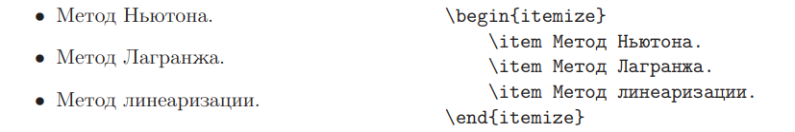

Рис. 11.1 – Создание маркированного перечня

Также имеется возможность смены маркера у перечней и даже задания маркерам индивидуальных меток:

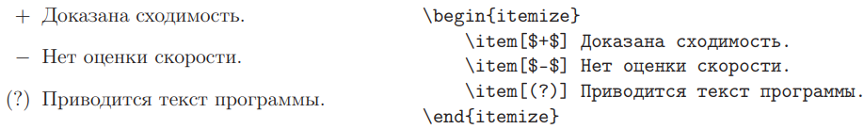

Рис. 11.2 – Переопределение меток у маркированного перечня

Для создания перечня с заголовками необходимо использовать операцию description:

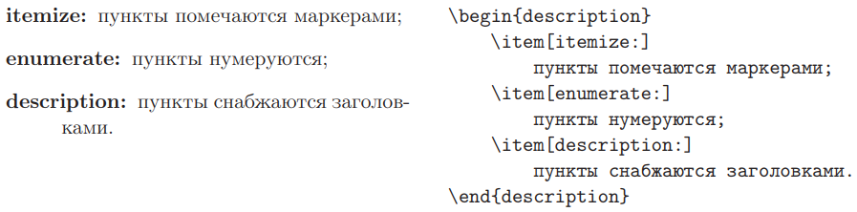

Рис. 11.3 – Создание перечня с заголовками

Нумерованный перечень может содержать вложенные перечни:

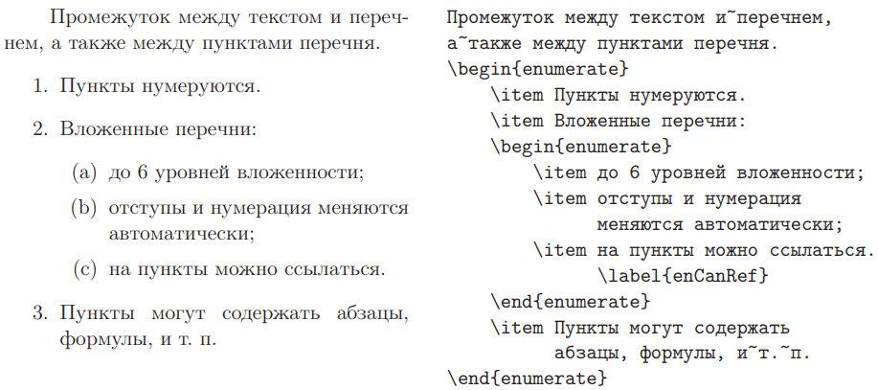

Рис. 11.4 – Создание нумерованного перечня с вложениями

Для нумерации русскими буквами используется семейство команд \theenumi, \theenumii, \theenumiii, \theenumiv, \theenumv, \theenumvi, которое определяет вид номера пункта в ссылках, а семейство команд \labelenum{i…vi} отвечает за вид пункта в перечне:

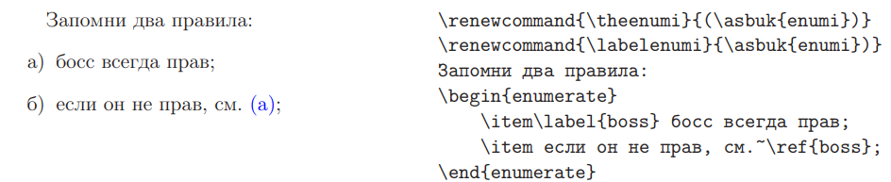

Рис. 11.5 – Нумерация кириллицей

Для реализации ненумерованного перечня используется команда trivlist:

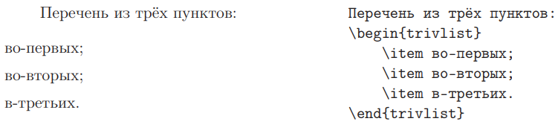

Рис. 11.6 – Реализация ненумерованного перечня

Семейство команд \@list{i… vi} определяет геометрические параметры списка. Тот же список после переопределения выглядит привычней для русского читателя.

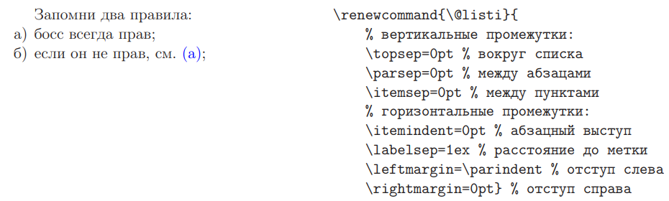

Рис. 11.7 – Использование семейства команд \@list{i… vi}

Наиболее гибким окружением для создания собственных перечней является команда:

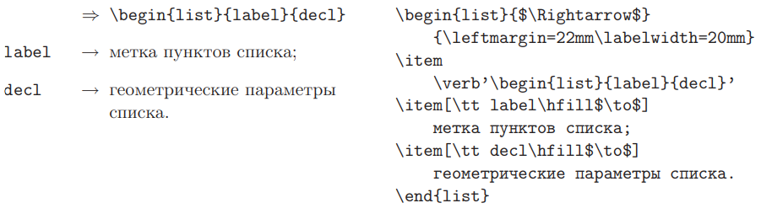

Рис. 11.8 – Создание собственных перечней

При наборе некоторых текстов в LATEX имеется возможность указания горизонтальных промежутков, которые задаются как стандартными операциями (например, \!, \:, \;) или с заданием длины:

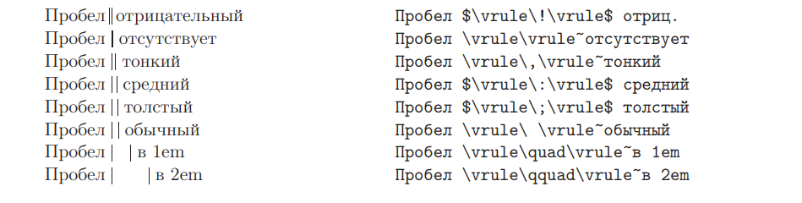

а)



б)

Рис. 11.9 – Задание горизонтального промежутка:

а) стандартными операциями; б) с заданием длины

Также можно задавать перекрытие текста:



Рис. 11.10 – Создание перекрытия текста

Горизонтальные промежутки могут быть фиксированной длины, растяжимыми и/или сжимаемыми. Опции plus␣p и minus␣m говорят, на сколько промежуток можно растянуть или сжать соответственно. Если опции не заданы, то полагается p = m = 0.

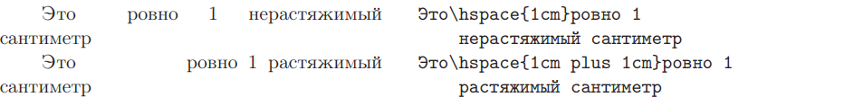

Рис. 11.11 – Создание

Также можно использовать вставки промежутков с заполнением или использовать команды для рисования линеек в тексте, при создании, например, бланков:

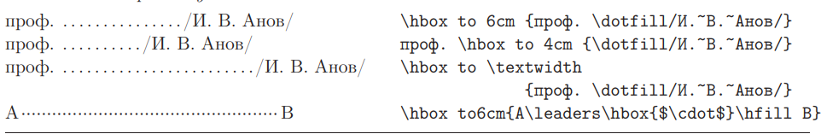

а)



б)

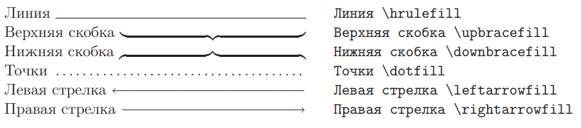

в)

Рис. 11.12 – Вставка промежутков с заполнением (а) и определение команд для рисования линеек (б) и другие виды заполнений (в)

Размеры em и ex зависят от текущего шрифта.

Вертикальные промежутки можно использовать при разрыве строк внутри абзаца или между ними:

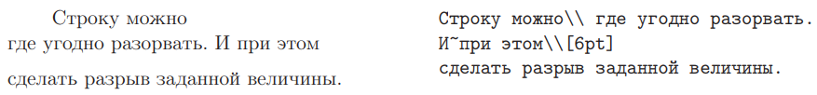

а)

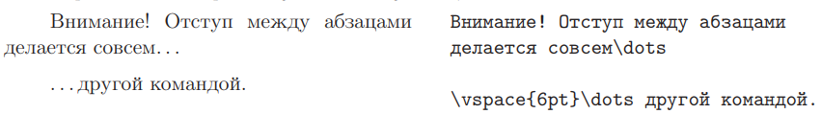

б)

Рис. 11.13 – Вставка вертикальных разрывов:

а) в разрыве абзаца; б) между абзацами

Размеры между вертикальными строками могут задаваться с использованием команд:

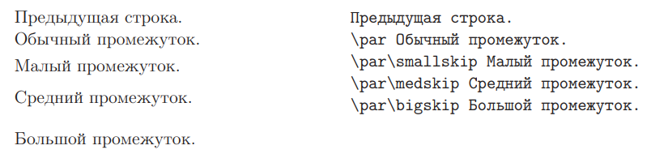

Рис. 11.14 – Задание расстояния промежуткам между строк

Также абзацы можно отделять горизонтальной линейкой:



а)

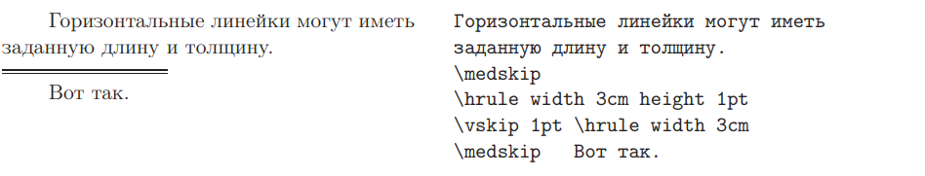

б)

Рис. 11.15 – Разделение абзацев линейкой:

а) без задания длины и толщины; б) с заданием длины и толщины

Для имитации табулятора в LATEX можно использовать следующую конструкцию:

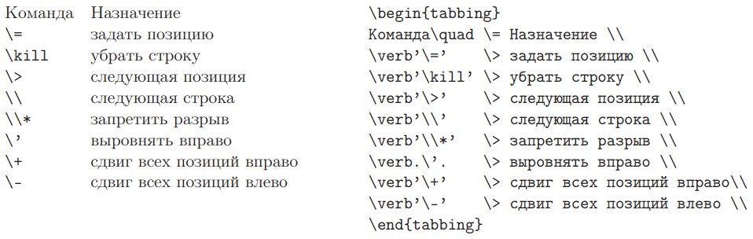

Рис. 11.16 – Имитация табулятора в LATEX

Использование команд табулятора \+ и \- смещают все последующие строки:

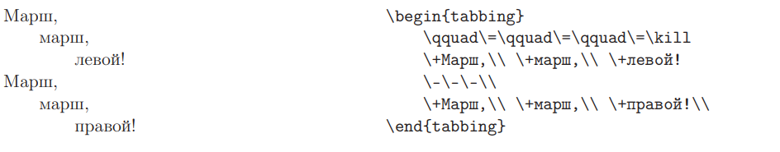

Рис. 11.17 – Использование команд табулятора \+ и \-

Помимо этого имеется и возможность создания таблицы с автоматическим определением ширины колонок, правда каждая ячейка не может содержать более одной строки. Аргумент {||cll||} задаёт структуру колонок таблицы:

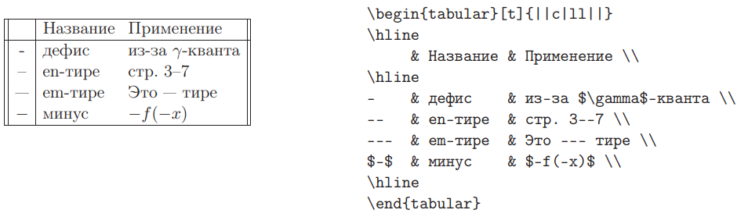

Рис. 11.18 – Таблица с автоматическим определением ширины колонок

Описатель p{w} задаёт колонку из многострочных ячеек шириной w. Содержимое каждой ячейки прижимается кверху:

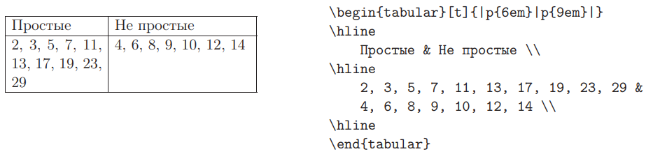

Рис. 11.19 – Таблица с многострочными ячейками

Для объединения нескольких колонок в рамках одной таблицы используется команда \multicolumn, также в пакете array определены дополнительные описатели:

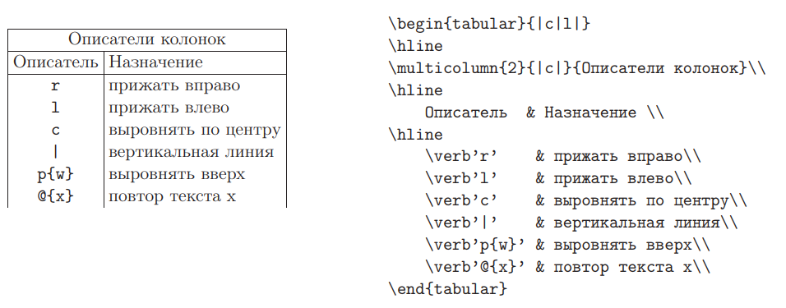

а)

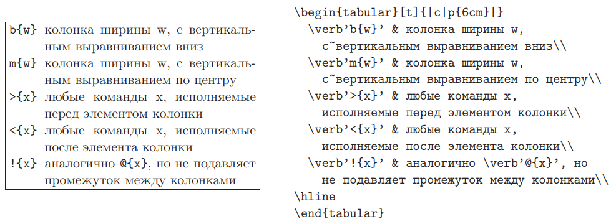

б)

Рис. 11.20 – Использование команды \multicolumn (а) и дополнительные команды в пакете array (б)

Описатели >{x} и <{x} позволяют создать колонку с математическим содержанием:

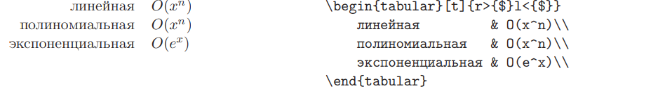

Рис. 11.21 – Таблица с математическим содержанием

Использование команды \cline позволяет отделить строки таблицы только в заданных колонках:

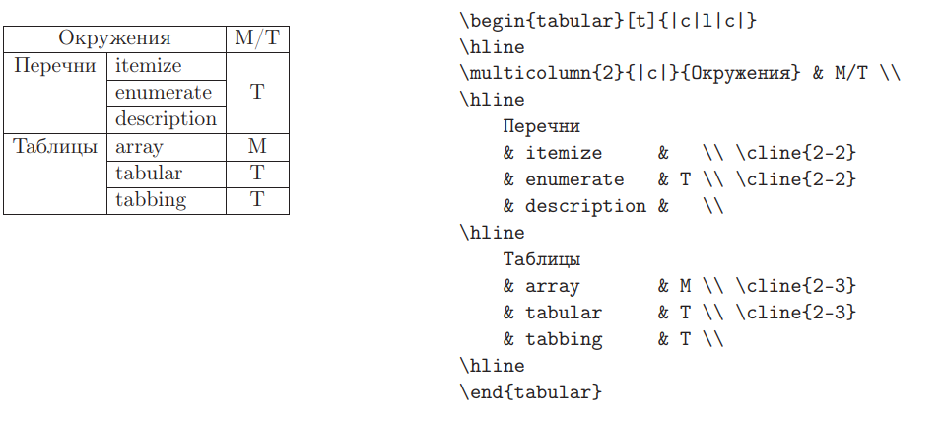

Рис. 11.22 – Использование команды \cline

Использование окружения minipage создаёт министраницу заданной ширины:

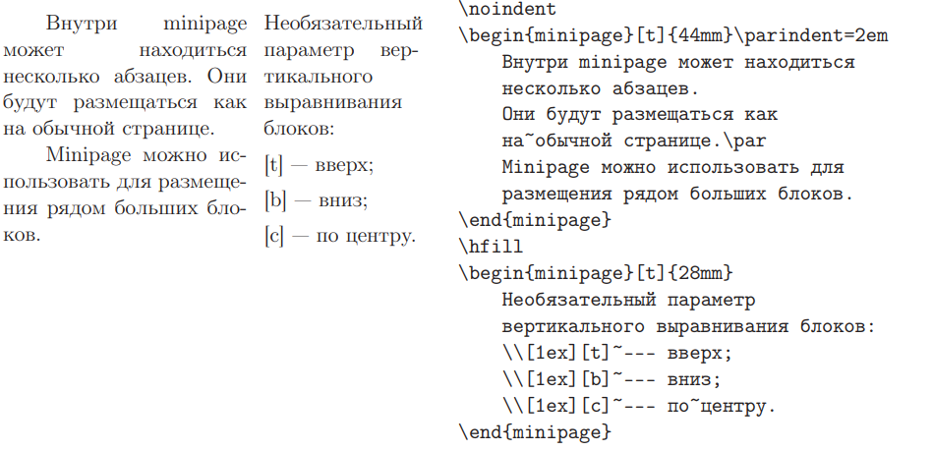

Рис. 11.23 – Использование окружения minipage

Окружение multicols доступно при подключении пакета \usepackage{multicol} и позволяет нам осуществлять набор текста в несколько колонок. Для данной команды обязательным параметром является параметр {2}, который указывает на количество колонок:

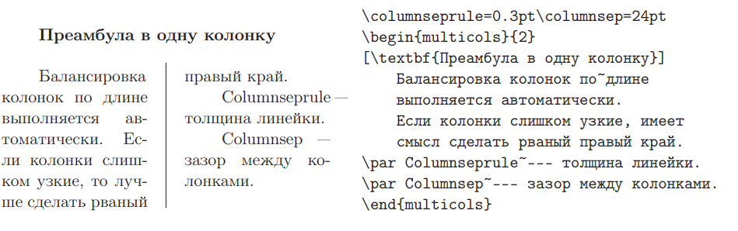

Рис. 11.23 – Использование окружения multicols

**Порядок выполнения лабораторной работы**

1. Создайте перечень предметов первой необходимости в случае ЧС с использованием LATEX и занесите его в отчёт
2. Выделите в данном перечне + то, что входит в стандартный набор автомобильной аптечки и – то, что не входит путём изменения маркера перечня и занесите его в отчёт
3. Из полученного перечня создайте перечень с заголовками: входит в аптечку
4. Сделайте ссылку в новом перечне на первый перечень и занесите его в отчёт
5. Перекройте первый перечень вторым и занесите его в отчёт
6. Воспользовавшись растяжимым пробелом, вбейте своё ФИО в одну строку и занесите его в отчёт
7. Используйте на строке заполнитель
8. Увеличьте в заявлении расстояние между строками в 2 раза
9. Создайте таблицу со столбцами Фамилия, Имя, Отчество, год рождения, группа и заполните её
10. Создайте текст в два столбца с использованием окружения minipage

**Содержание отчёта по выполненной работе**

Отчёт о выполненной лабораторной работе должен содержать:

1. титульный лист с наименованием лабораторной работы, фамилией, инициалами, номером группы и курса бригады выполняющей лабораторную работу, фамилия и инициалы преподавателя
2. цель лабораторной работы
3. ход выполнения лабораторной работы с результатами выполнения в соответствии с заданием
4. вывод о проделанной лабораторной работе

**Контрольные вопросы**

1. Каким образом в LATEX создаются перечни
2. Как перечню можно задать свой тип маркера
3. Как создать перечень с заголовками
4. Как создать вложенные перечни
5. Как создать ненумерованные перечни
6. Как создать ссылку на элемент перечня
7. Как задать горизонтальный промежуток
8. Как задать вертикальный промежуток
9. Что такое заполнение и как его задать в LATEX
10. Как создать таблицу в LATEX
11. Как определяется ширина таблицы в LATEX
12. Как объединить несколько колонок в пределах одной строки таблицы

# Лабораторная работа №12

# НАБОР ТЕКСТА В LATEX: СТРУКТУРА ДОКУМЕНТА И ОГЛАВЛЕНИЕ, СПИСОК ЛИТЕРАТУРЫ, СНОСКИ, ССЫЛКИ

**Цель работы:** Получение навыков использования инструмента для создания профессиональных документов LATEX. Ознакомление с правилами набора текста и особенностями их ввода в LATEX. Получение практических навыков разработки структуры документа и оглавления, создания библиографического списка, создания сносок и ссылок в LATEX.

**Краткие теоретические сведения**

После создания документа зачастую необходимо составить оглавление документа для чего в LATEX, как и в других редакторах имеется возможность автоматического создания оглавления. Для чего нужно вначале определить, что из всего документа является заголовком. В LATEX предусмотрены команды секционирования документа, такими командами являются \section, \subsection, \paragraph и т.д. При этом если перед аргументом стоит *, то раздел не нумеруется и не включается в оглавление. Нумеруемые разделы можно помечать командой \label.

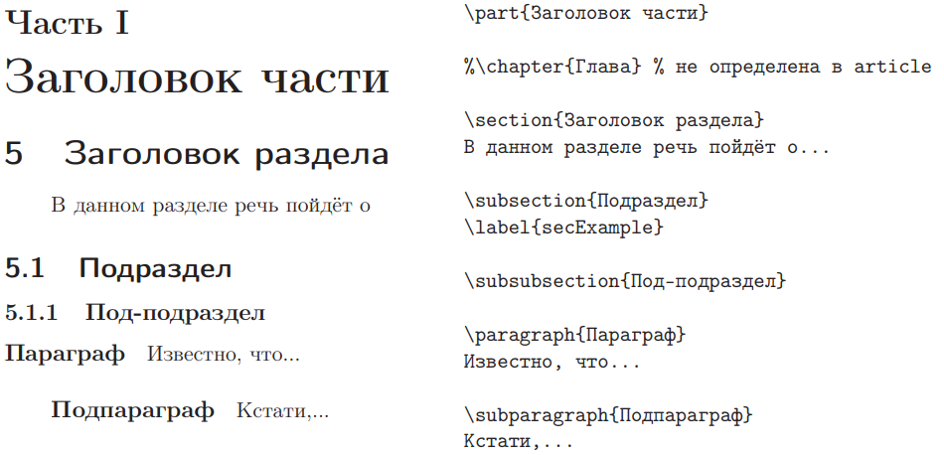

Рис. 12.1 – Определение секций документа

Команда \addcontentsline вставляет в оглавление текст заданного стиля. Для генерации оглавления используется команда \tableofcontents, при этом заголовки уровня ниже subsubsection не учитываются.

Стандартными заголовками, включенными в библиотеку LATEX, являются:

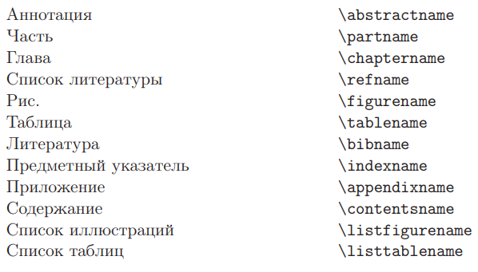

Рис. 12.2 – Стандартные заголовки

Для создания списка литературы используется окружение thebibliography:

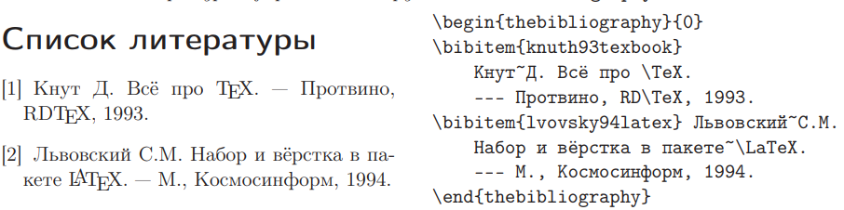

Рис. 12.3 – Создание списка литературы

Для создания ссылок на литературу взамен команды \ref используется команда \cite.

Также в LATEX можно создавать сноски, которые могут нумероваться вручную или автоматически:

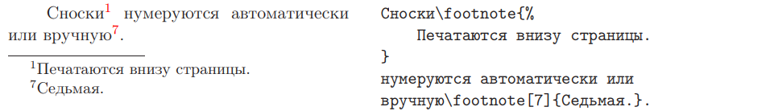

Рис. 12.4 – Создание сносок

Также можно создать пометки на полях используя команду \marginpar{}.

Для обозначения места, на которое надо сослаться, используется метка \label. Ссылки могут быть на всё, что нумеруется автоматически.

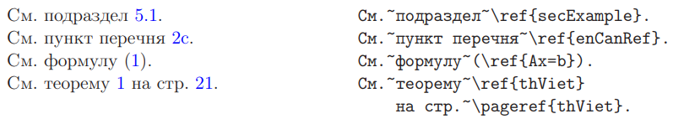

Рис. 12.5 – Создание ссылок

Можно использовать счётчик для создания автоматической нумерации:

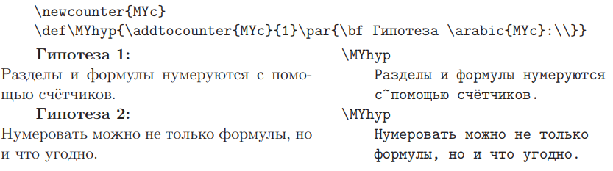

Рис. 12.6 – Создание счётчика для автоматической нумерации

Для установки и вывода значений счётчика используются команда \setcounter, \arabic, \roman и т.д. при этом для вывода командами \asbuk и \Asbuk требуется подключение пакета \usepackage[russian]{babel}.

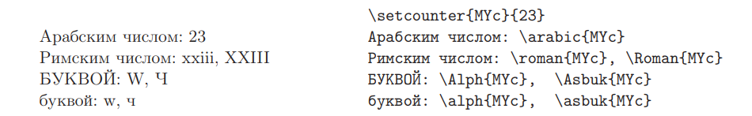

Рис. 12.7 – Установка и вывод значений счётчика

Для создания нумераций под параграфов может понадобиться определение подчинённого счётчика:

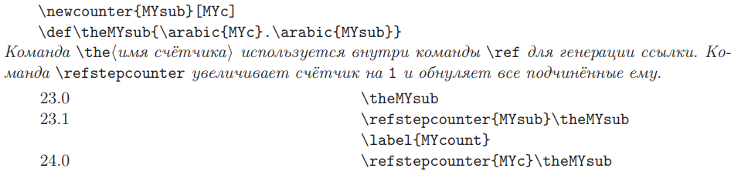

Рис. 12.8 – Определение счётчика \MYsub, подчинённого счётчику \MYc

Для генерации ссылки можно использовать команду \ref:



Рис. 12.9 – Генерация ссылки

Для определения текущего значения счётчиков можно воспользоваться следующей записью:

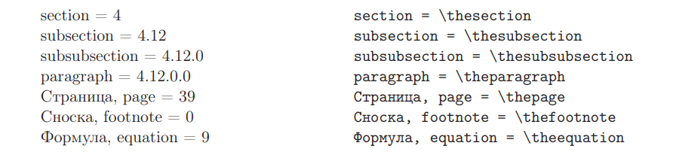

Рис. 12.10 – Определение текущего значения счётчиков

Для осуществления нумерации формул в каждом разделе сначала, необходимо переподключить счётчики:

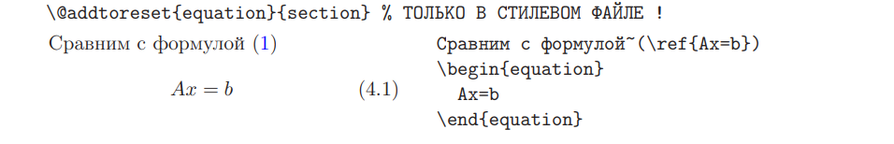

Рис. 12.11 – Переподключение счётчика

**Порядок выполнения лабораторной работы**

* 1. Создайте структуру документа, состоящую из 3-ёх глав, в каждоый главе по 2-3 подраздела.
  2. Создайте содержание данного документа
  3. Создайте библиографический список, аналогичный списку данной методички
  4. Создайте сноску с источником найденного кода в третьей главе
  5. Создайте ссылку из главы 2 в главу 1
  6. Внесите три любые гипотезы во вторую главу с автоматической нумерацией гипотез
  7. Определите текущие значения счётчиков

**Содержание отчёта по выполненной работе**

Отчёт о выполненной лабораторной работе должен содержать:

1. титульный лист с наименованием лабораторной работы, фамилией, инициалами, номером группы и курса бригады выполняющей лабораторную работу, фамилия и инициалы преподавателя
2. цель лабораторной работы
3. ход выполнения лабораторной работы с результатами выполнения в соответствии с заданием
4. вывод о проделанной лабораторной работе

**Контрольные вопросы**

1. Как создать раздел в LATEX
2. Какие стандартные заголовки имеются в LATEX
3. Как определить значения счётчиков
4. Как создать ссылку с использованием команды \ref
5. Как осуществить отдельную нумерацию формул в разделах
6. Как установить вывод значений счетчика
7. Как создать оглавление в LATEX
8. Как создать список литературы в LATEX

# Лабораторная работа №13

# НАБОР ТЕКСТА В LATEX: ЛИСТИНГИ, ПРОГРАММЫ, АЛГОРИТМЫ, ОПРЕДЕЛЕНИЕ СОБСТВЕННЫХ МАКРОКОМАНД

**Цель работы:** Получение навыков использования инструмента для создания профессиональных документов LATEX. Ознакомление с правилами набора текста и особенностями их ввода в LATEX. Получение практических навыков ввода листингов, программ, алгоритмов и определения собственных макрокоманд в LATEX.

**Краткие теоретические сведения**

В LATEX имеется ряд окружений позволяющий осуществить перенос листинга программ. Так, например, окружение verbatim позволяет буквально воспроизводить листинг программы:

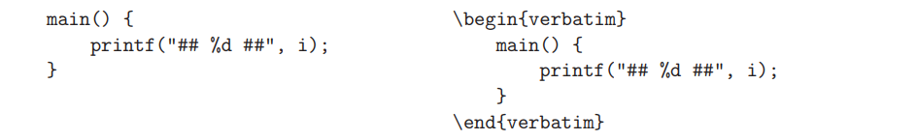

Рис. 13.1 – Использование окружения verbatim

Для буквального воспроизведения строк со всеми спецсимволами, которые использует LATEX, можно использовать команду \verb^



Рис. 13.2 – Использование команды \verb

Разрывы строк и пробелы повторяют форматирование исходного файла.

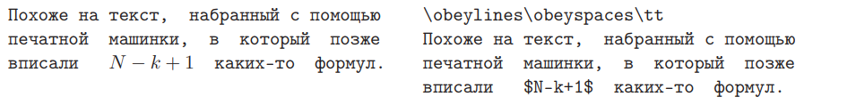

Рис. 13.3 – Повтор разрывов срок и пробелов как в исходном файле (коде)

В случае если вводимый код программы необходимо ввести с нумерацией строк используется окружение listing, которому передаются значения шага нумерации и начальный номер:

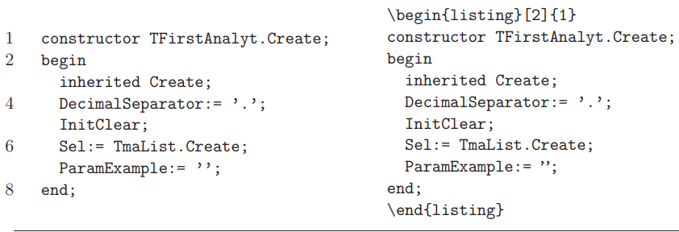

Рис. 13.4 – Использование окружения listing

В случае если после какого-либо текста необходимо возобновить ввод кода с продолжением нумерации используется окружение listingcont:

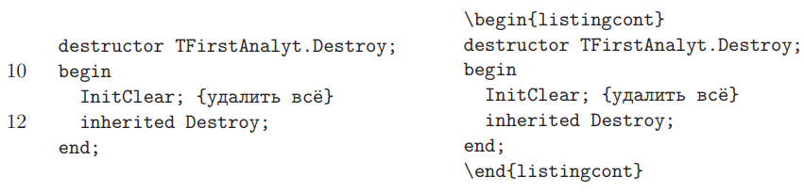

Рис. 13.5 – Использование окружения listingcont

Команда \listinginput выводит в виде листинга содержимое заданного файла, что является полезным при распечатке программ.

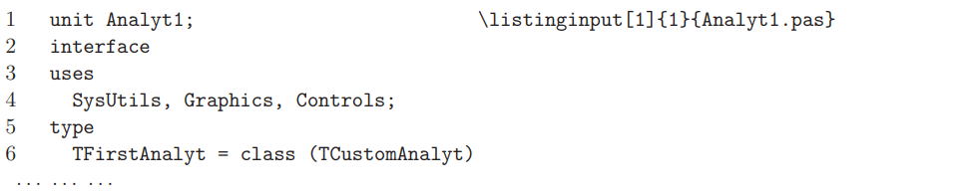

Рис. 13.6 – Использование команды \listinginput

Также для оформления алгоритмов можно использовать пакет \usepackage[noend]{algorithmic}. Он позволяет осуществлять автоматическое разбиение на строки, расстановку табуляций и проверку вложенности циклов. Необязательный аргумент [1] задаёт шаг нумерации (если опущен, то нумерация не выводится).

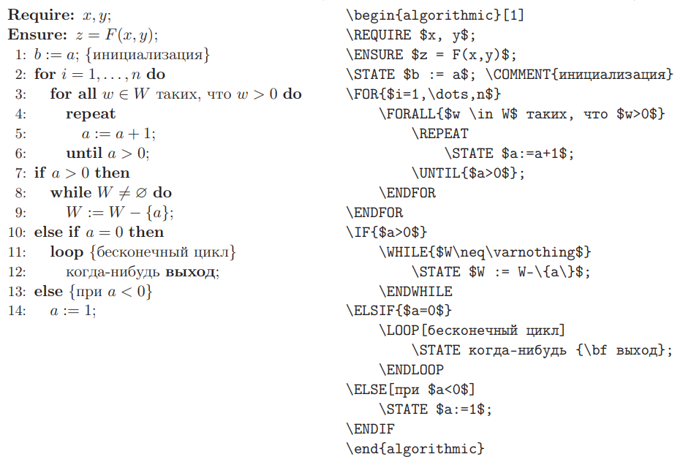

Рис. 13.7 – Использование пакета \usepackage[noend]{algorithmic}

Если есть необходимость представления команд на русском языке необходимо осуществить переопределение ключевых слов:

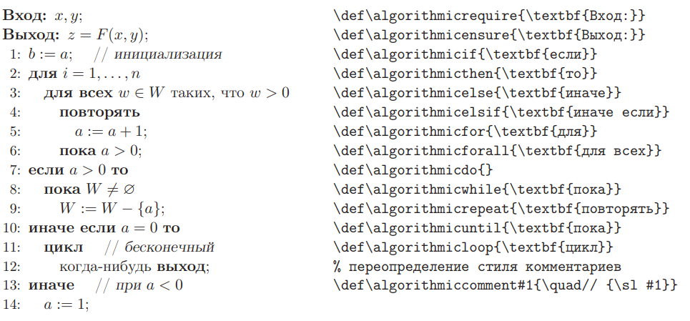

Рис. 13.8 – Код рис. 13.7 после переопределения ключевых слов

В некоторых случаях может быть необходимым определить свои собственные команды, так Д. Кнут определил команду \TeX, для того, чтобы выводить эмблему TEXа, которую он изобрёл:

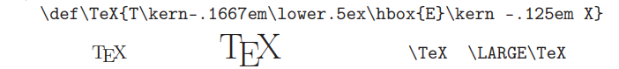

Рис. 13.9 – Определение команды TEX (сверху), команды \kern и \lower задают смещения по горизонтали и вертикали, единицы длины em и ex пропорциональны шрифту, ввод команды в LATEX – слева, результат – справа

Для определения новых команд можно ускорять набор многих формул, оформлений текстов, стилей и т.д. Так, например, на рис. 13.10 определена новая команда \MYvrule, которая отмечает абзацы линией толщиной 2pt:

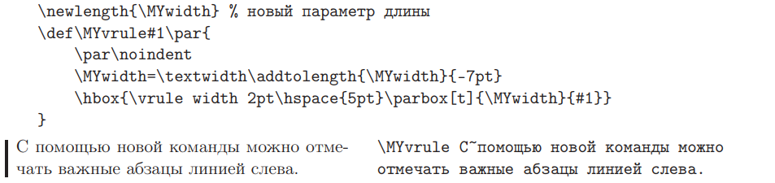

Рис. 13.10 – Определение команды \MYvrule (сверху) и её использование

при написании текста в LATEX

Определять команды лучше всего с помощью команды \newcommand. Она, в отличие от команды \def, не переопределяет заданные ранее команды и выдаёт ошибку, если команда с таким именем уже определена.

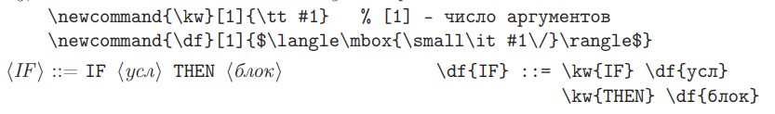

Рис. 13.11 – Определение команды с использованием \newcommand и

использование определённой команды при наборе текста в LATEX

**Порядок выполнения лабораторной работы**

* 1. Внесите в первую главу листинг программы Hello, World, используя окружение verbatim
  2. Внесите во вторую главу этот же листинг, но с окружением listing
  3. Создайте отдельным файлом код программы Hello, World и внесите его в третью главу с использованием команды \listinginput
  4. Оформите любой найденный код с условиями с использованием пакета \usepackage[noend]{algorithmic}
  5. Определите новые команды с использованием команды \newcommand

**Содержание отчёта по выполненной работе**

Отчёт о выполненной лабораторной работе должен содержать:

1. титульный лист с наименованием лабораторной работы, фамилией, инициалами, номером группы и курса бригады выполняющей лабораторную работу, фамилия и инициалы преподавателя
2. цель лабораторной работы
3. ход выполнения лабораторной работы с результатами выполнения в соответствии с заданием
4. вывод о проделанной лабораторной работе

**Контрольные вопросы**

1. В чём отличие использование команд \newcommand и \def
2. Как записать листинг в LATEX
3. Как записать листинг в LATEX из файла
4. Как записать листинг в LATEX с нумерацией строк кода
5. Для чего следует определять свои макрокоманды

# Лабораторная работа №14

# ОСНОВЫ РАБОТЫ В LATEX: НАБОР ГРАФИКИ

**Цель работы:** Получение навыков использования инструмента для создания профессиональных документов LATEX. Получение практических навыков набора графики в LATEX.

**Краткие теоретические сведения**

Вставка иллюстраций в текст является важной частью многих текстов. Благодаря иллюстрациям читатель может более ясно представлять себе прочитанный текст, а в научных работах графики играют важную роль в иллюстрации различных процессов. В LATEX для вставки изображений в текст необходимо использовать команду \includegraphics из пакета \usepackage{graphicx}. При такой вставке изображение будет вести себя как символ. Стоит сказать, что LATEX требует изображения с расширением .eps.

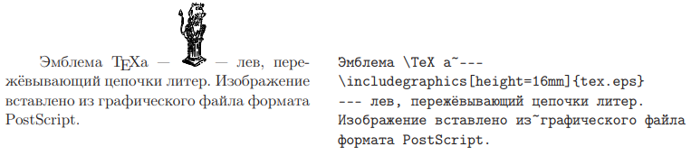

Рис. 14.1 – Вставка изображения в текст

Плавающие иллюстрации автоматически размещаются там, где для них хватает места. Необязательный параметр [bh] задаёт приоритетный список рекомендуемых способов размещения: h – в данном месте; t – вверху страницы; b – внизу страницы; p – на плавающей странице; H – только в данном месте.

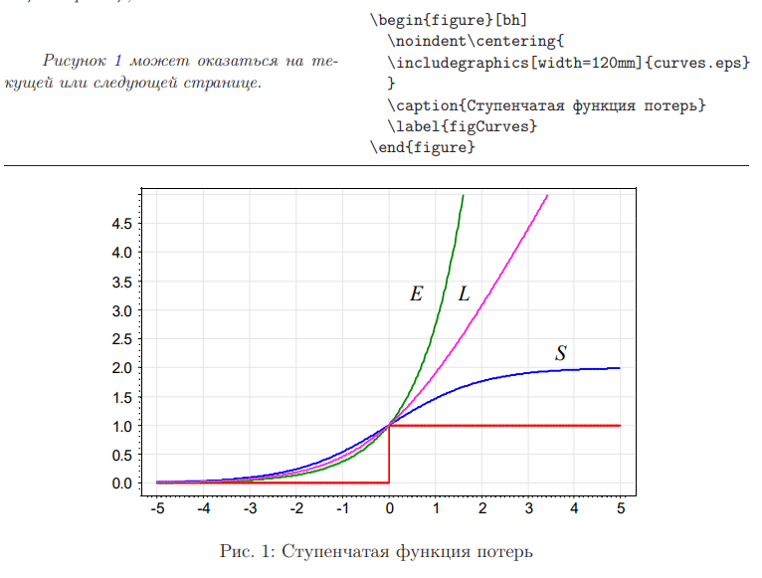

Рис. 14.2 – Вставка иллюстрации с автоматическим размещением

Также модно установить и две иллюстрации рядом с друг другом:

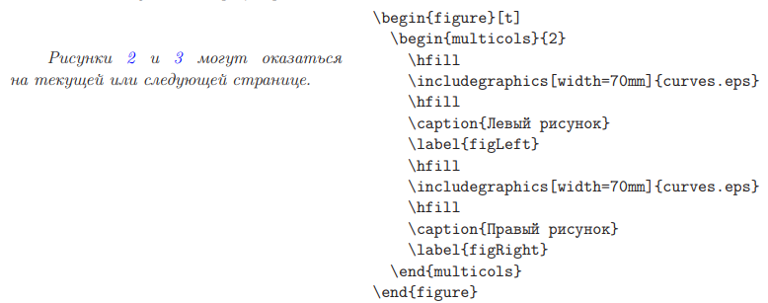

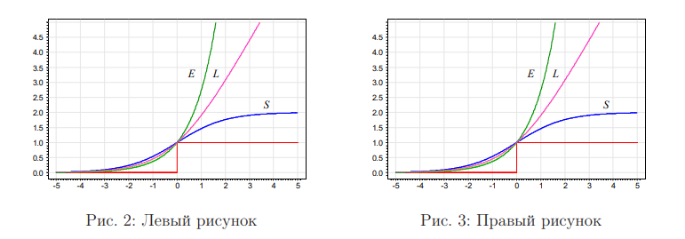

Рис. 14.3 – Вставка двух иллюстраций

Для размещения картинки рядом с текстом используется команда \parbox, правда при использовании данной команды необходимо осуществить подборку высоты боксов вручную:

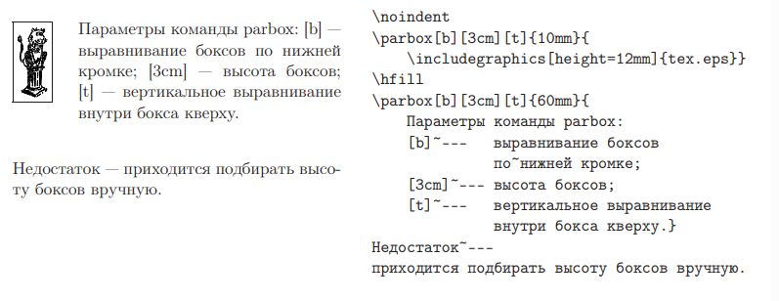

Рис. 14.4 – Размещение картинки рядом с текстом

Узкие плавающие иллюстрации «в оборку» производятся с помощью окружения floatingfigure из пакета \usepackage{floatflt}

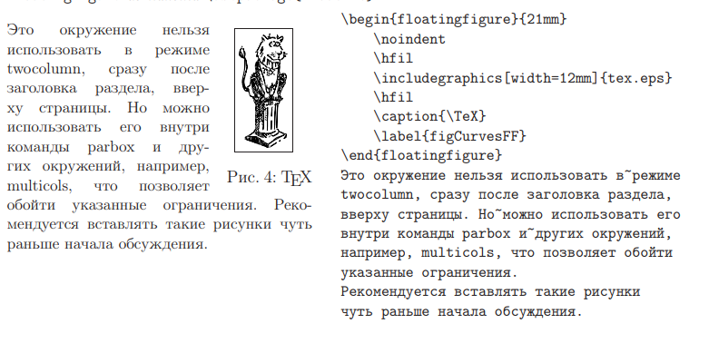

Рис. 14.5 – Размещение изображения «в оборку»

**Порядок выполнения лабораторной работы**

1. Создайте изображение с расширением .eps и .jpg
2. Используя команду \includegraphics внесите изображение .eps и .jpg в текст
3. Внесите полученный результат в отчёт и сделайте выводы о возможности вставки изображений .jpg в LATEX
4. Повторите данные операции с использованием команд \parbox, floatingfigure
5. Вставьте изображение .eps используя автоматическое размещение
6. Повторите это для вставки двух иллюстраций
7. Сделайте вывод об особенностях вставки изображений в LATEX

**Содержание отчёта по выполненной работе**

Отчёт о выполненной лабораторной работе должен содержать:

1. титульный лист с наименованием лабораторной работы, фамилией, инициалами, номером группы и курса бригады выполняющей лабораторную работу, фамилия и инициалы преподавателя
2. цель лабораторной работы
3. ход выполнения лабораторной работы с результатами выполнения в соответствии с заданием
4. вывод о проделанной лабораторной работе

**Контрольные вопросы**

1. Как вставить изображение в текст в LATEX
2. Как вставить две иллюстрации, выключенные из текста
3. Использование команды \parbox и floatingfigure
4. В каком расширении рекомендуется вставлять изображения в LATEX и почему
5. Как вставить изображение с автоматическим размещением

# Список рекомендованной литературы

1. LKDDb: Linux Kernel Driver DataBase. – URL: https://cateee.net/lkddb/
2. console(4) - Linux man page. – URL: https://linux.die.net/man/4/console
3. Панова, Н. Ф. Основы работы в операционной системе Linux / Н. Ф. Панова. – Оренбург, 2017. – 37c. – URL: http://elib.osu.ru/bitstream/123456789/13397/1/34480_20170220.pdf?ysclid=lwarcqvrpu371505778
4. Пантюхин, И. С. Лабораторный практикум по основам информационной безопасности / И. С. Пантюхин. – URL: https://xn--80aqobguv5e.xn--p1ai/%D0%BE%D0%B8%D0%B1/index.html
5. Воронцов, К. В. LATEX 2ε в примерах / К. В. Воронцов. – URL: http://www.ccas.ru/voron/download/voron05latex.pdf
6. Львовский, С. М. Набор и вёрстка в пакете LATEX. / С. М. Львовский –М.: МЦНМО, 2003. – 3-е изд.
7. Кнут Д. Всё про TEX. / Д. Кнут – М.: Издательский дом «Вильямс», 2003.

*Учебное издание*

*МАЧИХИН Вячеслав Андреевич*

*КУЗЬМЕНКО Александр Александрович*

*Основы информационно-коммуникационных*

*технологий*

Редактор *Н.В. Беганова*

Компьютерная верстка *И.О. Миняева*

Выпускающий редактор *Ю.А. Петропольская*

Подписано в печать 26.03.24

Формат 60×84 1/16. Бумага офсетная

Усл. п. л. 5,58. Уч.-изд. л. 5,55

Тираж 50 экз. Рег. № 88/23

Федеральное государственное бюджетное

образовательное учреждение высшего образования

«Самарский государственный технический университет»

443100, г. Самара, ул. Молодогвардейская, 244. Главный корпус

Отпечатано в типографии

Самарского государственного технического университета

443100, г. Самара, ул. Молодогвардейская, 244. Корпус № 8